TỔNG LIÊN ĐOÀN LAO ĐỘNG VIỆT NAM

**TRƯỜNG ĐẠI HỌC TÔN ĐỨC THẮNG**

**KHOA CÔNG NGHỆ THÔNG TIN**



**ĐỒ ÁN CUỐI KÌ MÔN CÔNG NGHỆ PHẦN MỀM**

**XÂY DỰNG PHẦN MỀM QUẢN LÝ**

**CỬA HÀNG BÁN MỸ PHẨM**

*Người hướng dẫn*: **TS TRẦN THANH PHƯỚC**

*Người thực hiện*: **TRẦN PHƯƠNG NGỌC ANH – 51702061**

**HUỲNH ANH TÀI – 51702171**

Lớp **: 17050202**

Khoá **: 21**

**THÀNH PHỐ HỒ CHÍ MINH, NĂM 2019**

TỔNG LIÊN ĐOÀN LAO ĐỘNG VIỆT NAM

**TRƯỜNG ĐẠI HỌC TÔN ĐỨC THẮNG**

**KHOA CÔNG NGHỆ THÔNG TIN**



**ĐỒ ÁN CUỐI KÌ MÔN CÔNG NGHỆ PHẦN MỀM**

**Xây Dựng Phần Mềm Quản Lý**

**Cửa Hàng Bán Mỹ Phẩm**

Người hướng dẫn: **TS TRẦN THANH PHƯỚC**

Người thực hiện: **TRẦN PHƯƠNG NGỌC ANH**

**HUỲNH ANH TÀI**

Lớp **: 17050202**

Khoá  **: 21**

**THÀNH PHỐ HỒ CHÍ MINH, NĂM 2019**

LỜI CẢM ƠN

Nhận được sự truyền đạt và hướng dẫn tận tình để hoàn thành đồ án cuối kì môn Công nghệ phần mềm, chúng tôi xin gửi lời cảm ơn chân thành đến TS Trần Thanh Phước. Trong thời gian nghiên cứu và thực hành, chúng tôi cảm thấy mình đã tích luỹ được nhiều kiến thức mới và cần thiết cho quá trình học tập của mình, cũng như nâng cao hiểu biết về môn học này.

Do vốn kiến thức vẫn còn hạn chế nên trong quá trình thực hiện không thể tránh khỏi có những thiếu sót. Mong thầy xem xét và đóng góp ý kiến để chúng tôi ngày một hoàn thiện và hoàn thành tốt hơn.

Xin chân thành cảm ơn.

**ĐỒ ÁN ĐƯỢC HOÀN THÀNH**

**TẠI TRƯỜNG ĐẠI HỌC TÔN ĐỨC THẮNG**

Tôi xin cam đoan đây là sản phẩm đồ án của riêng chúng tôi và được sự hướng dẫn của TS Trần Thanh Phước;. Các nội dung nghiên cứu, kết quả trong đề tài này là trung thực và chưa công bố dưới bất kỳ hình thức nào trước đây. Những số liệu trong các bảng biểu phục vụ cho việc phân tích, nhận xét, đánh giá được chính tác giả thu thập từ các nguồn khác nhau có ghi rõ trong phần tài liệu tham khảo.

Ngoài ra, trong đồ án còn sử dụng một số nhận xét, đánh giá cũng như số liệu của các tác giả khác, cơ quan tổ chức khác đều có trích dẫn và chú thích nguồn gốc.

**Nếu phát hiện có bất kỳ sự gian lận nào tôi xin hoàn toàn chịu trách nhiệm về nội dung đồ án của mình.** Trường đại học Tôn Đức Thắng không liên quan đến những vi phạm tác quyền, bản quyền do tôi gây ra trong quá trình thực hiện (nếu có).

*TP. Hồ Chí Minh, ngày 11 tháng 11 năm 2019*

*Tác giả*

*(ký tên và ghi rõ họ tên)*

*Trần Phương Ngọc Anh*

*Huỳnh Anh Tài*

PHẦN XÁC NHẬN VÀ ĐÁNH GIÁ CỦA GIẢNG VIÊN

**Phần xác nhận của GV hướng dẫn**

_______________________________________________________________________________________________________________________________________________________________________________________________________________________________________________________________________________________________________________________________________________________________________________________________________________

Tp. Hồ Chí Minh, ngày tháng năm

(kí và ghi họ tên)

**Phần đánh giá của GV chấm bài**

_______________________________________________________________________________________________________________________________________________________________________________________________________________________________________________________________________________________________________________________________________________________________________________________________________________

Tp. Hồ Chí Minh, ngày tháng năm

(kí và ghi họ tên)

TÓM TẮT

Hiện nay, trên thế giới, nhu cầu làm đẹp đang ngày càng phổ biến và ăng cao. Vì lẽ đó, đa dạng các loại mỹ phẩm ở các nước khác nhau đang được bày bán rất nhiều trên thị trường. Với một số lượng hàng hóa lớn cần có cách quản lý và thống kê dữ liệu hàng ngày song tránh gây ra sai sót trong quản lý và những tổn thất lớn về sức người sức của. Việc làm này đòi hỏi rất nhiều công đoạn phức tạp và khó khăn, cũng như nhiều vấn đề cần được giải quyết cho các câu hỏi xoay quanh việc phân phối, xuất nhập sản phẩm, quản lý sao cho hiệu quả nhất, lưu trữ khối lượng lớn dữ liệu, khả năng chịu tải của hệ thống quản lý, làm sao để tăng năng suất làm việc. Chính vì vậy, chúng tôi luôn mong muốn xây dựng một phần mềm quản lý cửa hàng bán mỹ phẩm nhằm khắc phục và giảm thiểu tối đa những rủi ro có thể xảy ra trong quá trình quản lý bán hàng, đồng thời giúp chủ quản lý dễ dàng theo dõi các hoạt động kinh doanh trong cửa hàng.

MỤC LỤC

LỜI CẢM ƠN i

PHẦN XÁC NHẬN VÀ ĐÁNH GIÁ CỦA GIẢNG VIÊN iii

TÓM TẮT iv

MỤC LỤC 1

CHƯƠNG 1 – TỔNG QUAN ĐỀ TÀI 5

1.1 Mục đích và ý nghĩa đề tài 5

1.2 Phạm vi nghiên cứu 5

CHƯƠNG 2 – PHÂN TÍCH YÊU CẦU HỆ THỐNG 7

2.1 Đặc tả hệ thống 7

2.1.1 Đặc tả yêu cầu hệ thống 7

2.1.1.1 Yêu cầu chức năng 7

2.1.1.2 Yêu cầu phi chức năng 9

2.1.2 Các nhóm chức năng của hệ thống 9

2.1.3 Xác định các tác nhân 9

2.1.4 Đặc tả Use case 10

2.1.4.1 Nhóm chức năng đăng nhập hệ thống 10

2.1.4.2 Nhóm chức năng quản lý bán hàng 12

2.1.4.3 Nhóm chức năng quản lý lịch sử xuất hóa đơn 13

2.1.4.4 Nhóm chức năng quản lý sản phẩm 14

2.1.4.5 Nhóm chức năng quản lý nhân viên 19

2.1.4.6 Nhóm chức năng quản lý khách hàng và sự kiện 24

2.1.4.7 Nhóm chức năng quản lý sản phẩm nhập 35

2.2 Phân tích chức năng hệ thống 41

2.2.1 Biểu đồ Use case 41

2.2.2 Biểu đồ Activity 43

2.2.3 Biểu đồ Sequence 49

2.2.4 Biểu đồ Class 54

CHƯƠNG 3 –THIẾT KẾ HỆ THỐNG 55

3.1 Thiết kế dữ liệu 55

3.1.1 Mô hình ERD 55

3.1.2 Mô hình quan hệ 55

3.2 Thiết kế giao diện 56

CHƯƠNG 4 – TỔNG KẾT 63

**DANH MỤC HÌNH**

Hình 2.1: Tác nhân chính của hệ thống 11

Hình 2.2: Usecase Diagram - Đăng nhập hệ thống 42

Hình 2.3: Usecase Diagram - Quản lý danh mục sản phẩm 42

Hình 2.4: Usecase Diagram - Quản lý đơn hàng 43

Hình 2.5: Usecase Diagram - Quản lý nhân viên 43

Hình 2.6: Usecase Diagram - Quản lý sản phẩm nhập 44

Hình 2.7: Activity Diagram - Đăng nhập hệ thống 44

Hình 2.8: Activity Diagram - Quản lý sản phẩm 45

Hình 2.9: Activity Diagram - Quản lý đơn hàng 46

Hình 2.10: Activity Diagram - Quản lý nhân viên 47

Hình 2.11: Activity Diagram - Quản lý sản phẩm nhập 48

Hình 2.12: Activity Diagram – Quản lý khách hàng 49

Hình 2.13: Activity Diagram – Quản lý sự kiện 50

Hình 2.14: Sequence Diagram - Đăng nhập hệ thống 50

Hình 2.15: Sequence Diagram - Quản lý sản phẩm 51

Hình 2.16: Sequence Diagram - Quản lý đơn hàng 51

Hình 2.17: Sequence Diagram – Quản lý nhân viên 52

Hình 2.18: Sequence Diagram – Quản lý sản phẩm nhập 53

Hình 2.19: SequenceDiagram – Quản lý khách hàng 53

Hình 2.20: Sequence Diagram – Quản lý khách hàng và sự kiện 54

Hình 2.21: Class Diagram 55

Hình 3.1: Mô hình ERD 56

Hình 3.2: Giao diện đăng nhập 57

Hình 3.3: Giao diện quản lý bán hàng 58

Hình 3.4: Giao diện quản lý lịch sử xuất hóa đơn 59

Hình 3.5: Giao diện quản lý sản phẩm 60

Hình 3.6: Giao diện quản lý nhân viên 61

Hình 3.7: Giao diện quản lý khách hàng và sự kiện 62

Hình 3.8: Giao diện quản lý sản phẩm nhập 63

**DANH MỤC BẢNG**

Bảng 2.1: Use case đăng nhập hệ thống 13

Bảng 2.2: Use case quản lý bán hàng 14

Bảng 2.3: Use case quản lý lịch sử xuất hóa đơn 15

Bảng 2.4: Use case xem thông tin sản phẩm 16

Bảng 2.5: Use case thêm sản phẩm 18

Bảng 2.6: Use case xóa sản phẩm 19

Bảng 2.7: Use case cập nhật thông tin sản phẩm 20

Bảng 2.8: Use case xem thông tin nhân viên 21

Bảng 2.9: Use case thêm nhân viên 23

Bảng 2.10: Use case xóa nhân viên 24

Bảng 2.11: Use case cập nhật thông tin nhân viên 25

Bảng 2.12: Use case xem thông tin khách hàng 26

Bảng 2.13: Use case thêm thông tin khách hàng 28

Bảng 2.14: Use case xóa thông tin khách hàng 29

Bảng 2.15: Use case cập nhật thông tin khách hàng 31

Bảng 2.16: Use case xem thông tin sự kiện 32

Bảng 2.17: Use case thêm sự kiện 33

Bảng 2.18: Use case xóa sự kiện 35

Bảng 2.19: Use case cập nhật sự kiện 36

Bảng 2.20: Use case tạo phiếu nhập 38

Bảng 2.21: Use case xem lịch sử nhập 39

Bảng 2.22: Use case chỉnh sửa phiếu nhập 40

Bảng 2.23: Use case xóa phiếu nhập 41

CHƯƠNG 1 – TỔNG QUAN ĐỀ TÀI

1.1 Mục đích và ý nghĩa đề tài

Với nhu cầu mua sắm ngày càng tăng cao, lượng tiêu thụ và sản xuất hàng hóa ngày càng lớn, việc quản lý sản phẩm cũng trở nên vô cùng khó khăn và phức tạp. Mặt khác, thế giới đang trong thời kì công nghiệp hóa, hiện đại hóa, việc sử dụng cách thức bán hàng thủ công không còn được ưa chuộng. Chính vì điều đó, một hệ thống quản lý bán hàng cần được ra đời nhằm giúp tăng hiệu suất làm việc, giảm thiểu những rủi ro không đáng có.

Hệ thống giúp kiểm soát tốt và toàn diện các sản phẩm nói chung cũng như các mặt hàng nói riêng với đa dạng các chức năng và ghi nhận thông tin về sản phẩm mà có lẽ cách bán hàng truyền thống trước đây chưa hề có.

Không chỉ quản lý sản phẩm, hệ thống còn giúp người bán theo dõi chi tiết quá trình từ lúc nhập hàng đến khi xuất kho, xem các đơn hàng cũng như thống kê chi tiêu hàng tháng, là công cụ hỗ trợ người bán quản lý cửa hàng thuận tiện hơn, kể cả khi quản lý từ xa.

Nếu trước đây việc quản lý nhân viên trong cửa hàng là một sự khó khăn thì hiện tại, hệ thống giúp quản lý một cách dễ dàng thông qua các chức năng xem tình trạng làm việc của nhân viên, biết được các thao tác trong những khâu phục vụ, từ đó tránh gây ra sai sót, mất mát.

Quan trọng nhất là hệ thống quản lý nhanh nhẹn, thao tác sử dụng thích hợp với mọi đối tượng.

1.2 Phạm vi nghiên cứu

Phần mềm được xây dựng để hỗ trợ những mô hình quản lý cửa hàng mỹ phẩm cơ bản trong thực tế, sử dụng công cụ Windows Forms Application Visual Studio 2015, SQL Server 2014 Management Studio.

Đối tượng nghiên cứu bao gồm các chức năng cần thiết để tiến hành quản lý và vận hành công việc của nhân viên quản lý cửa hàng, nhân viên bán hàng và nhân viên kho.

CHƯƠNG 2 – PHÂN TÍCH YÊU CẦU HỆ THỐNG

2.1 Đặc tả hệ thống

2.1.1 Đặc tả yêu cầu hệ thống

2.1.1.1 Yêu cầu chức năng

Nhân viên đăng nhập vào hệ thống bằng User name và Password đã được cung cấp. Hệ thống sẽ kiểm tra tính hợp lệ của tài khoản, nếu đăng nhập thành công hệ thống sẽ chuyển sang giao diện chính, ngược lại nếu đăng nhập không thành công, hệ thống sẽ đưa ra thông báo đăng nhập thất bại và yêu cầu nhân viên nhập lại User name hoặc Password.

Giao diện chính bao gồm các thẻ chức năng: bán hàng, lịch sử xuất hóa đơn, quản lý sản phẩm, quản lý nhân viên, quản lý khách hàng và sự kiện, quản lý nhập sản phẩm và đăng xuất. Tuy nhiên, tùy vào mỗi chức vụ khác nhau mà nhân viên sẽ bị hạn chế một số chức năng quản lý sản phẩm.

Nhân viên quản lý có quyền kiểm soát và theo dõi toàn bộ hoạt động của hệ thống, là người có quyền cao nhất trong hệ thống. Quản lý có thể xem, thêm, xóa, hoặc chỉnh sửa thông tin của các sản phẩm, sự kiện và thông tin nhân viên.

Việc thêm, xóa, sửa thành công sẽ dẫn đến cập nhật cơ sở dữ liệu, ngược lại nếu việc thay đổi không thành công, hệ thống sẽ báo việc nhập dữ liệu không hợp lệ, cần bổ sung và yêu cầu nhập lại thông tin.

Quản lý có thể phân quyền truy cập hệ thống cho nhân viên khác. Tại giao diện quản lý nhân viên, quản lý tiến hành nhập thông tin cho nhân viên mới đồng thời cập nhật tên đăng nhập, mật khẩu và chức vụ, hệ thống sẽ dựa vào thông tin đó để phân quyền cho nhân viên. Ngoài ra tại giao diện này, quản lý có thể xem thông tin cá nhân của các nhân viên hiện đang làm việc tại cửa hàng. Thông tin nhân viên bao gồm họ và tên, giới tính, ngày sinh, số chứng minh nhân dân, địa chỉ, số điện thoại, email và thông tin tài khoản của nhân viên đó như: User name, Password, ngày vào làm, chức vụ, ca làm, tiền lương. Ngoài ra còn có mã nhân viên là số tự động tăng.

Trong giao diện bán hàng hiển thị danh sách các sản phẩm đang được bày bán. Quản lý hoặc nhân viên bán hàng tạo hóa đơn bằng cách nhập các thông tin của khách hàng, chọn sản phẩm khách mua và tiến hành thanh toán. Trường hợp không có sản phẩm trong form hóa đơn, thanh toán thất bại. Thông tin đơn hàng bao gồm số điện thoại khách hàng, tên khách hàng, sự kiện bán hàng, ngày nhập đơn, tên nhân viên bán hàng, danh sách sản phẩm mua, tổng tiền, … Nếu khách hàng mua sản phẩm lần đầu tiên, hệ thống yêu cầu nhập và lưu lại thông tin khách hàng ở giao diện quản lý khách hàng và sự kiện.

Tùy theo trường hợp khách hàng muốn xóa sản phẩm trong đơn hàng hay hủy đơn, nhân viên bán hàng chọn xóa sản phẩm trong đơn hàng hay làm mới đơn hàng để thực hiện giao dịch mới. Thông tin các đơn hàng đã thanh toán được lưu lại trong hệ thống và hiển thị tại giao diện lịch sử xuất hóa đơn. Quản lý có quyền tạo sự kiện mới theo nhu cầu sử dụng. Một sự kiện bao gồm các thông tin: mã sự kiện, tên sự kiện và mức giảm giá. Quản lý có thể thêm, sửa, xóa hoặc chỉnh sửa thông tin khách hàng hay thông tin sự kiện. Hệ thống sẽ hiển thị hộp thoại báo đã cập nhật dữ liệu thành công hoặc thất bại nếu thông tin không hợp lệ.

Về quản lý sản phẩm, quản lý và nhân viên kho có thể xem, sửa, xóa thông tin về sản phẩm hiện có trong danh mục sản phẩm của cửa hàng bằng cách chọn sản phẩm và thao tác trên các khung nhập sản phẩm. Thông tin chi tiết về sản phẩm bao gồm mã sản phẩm, tên sản phẩm, thuộc tính, số lượng, đơn giá, …

Ngoài ra, quản lý và nhân viên kho đảm nhiệm công việc nhận và kiểm kê số lượng hàng hóa, sau đó thêm thông tin sản phẩm, số lượng sản phẩm cũng như thông tin nhà cung cấp tại giao diện quản lý sản phẩm nhập. Tiếp theo chọn cập nhật để lưu thông tin vào hệ thống. Hệ thống lưu thông tin sản phẩm thành công sẽ hiện thông báo cập nhật thành công, ngược lại yêu cầu người dùng nhập lại đầy đủ thông tin. Hệ thống giúp theo dõi chi tiết thông tin sản phẩm, nhà cung cấp và ngày nhập kho.

2.1.1.2 Yêu cầu phi chức năng

Hệ thống có thể sử dụng hệ điều hành Windows 7 trở lên, cài đặt Microsoft SQL Server 2014 và Microsoft Visual Studio 2015 để xây dựng phần mềm.

Thời gian phản hồi nhanh, trả về kết quả chính xác, lưu trữ khối lượng dữ liệu lớn, không làm mất mát thông tin.

Bảo trì dễ dàng.

Có chức năng phân quyền rõ ràng, an toàn, bảo mật.

Giao diện thuận lợi cho người dùng, thao tác dễ dàng, phù hợp với nhiều môi trường làm việc.

2.1.2 Các nhóm chức năng của hệ thống

Chức năng của hệ thống có thể chia làm các nhóm chức năng chính như sau:

1. Nhóm chức năng đăng nhập hệ thống.
2. Nhóm chức năng quản lý bán hàng bao gồm chức năng tìm kiếm sản phẩm đang có tại cửa hàng, tạo đơn hàng và thanh toán.
3. Nhóm chức năng quản lý lịch sử xuất hóa đơn bao gồm chức năng xem và tìm kiếm chi tiết các đơn hàng đã thanh toán thành công.
4. Nhóm chức năng quản lý sản phẩm bao gồm các chức năng tìm kiếm, xem, thêm, xóa và cập nhật thông tin chi tiết sản phẩm.
5. Nhóm chức năng quản lý nhân viên bao gồm các chức năng tìm kiếm, xem, thêm, xóa và cập nhật thông tin cá nhân, thông tin tài tài khoản của nhân viên.
6. Nhóm chức năng quản lý khách hàng và sự kiện bao gồm các chức năng tìm kiếm, xem, thêm, xóa và cập nhật thông tin khách hàng hoặc thông tin sự kiện.
7. Nhóm chức năng quản lý sản phẩm nhập, bao gồm các chức năng tìm kiếm, xem, thêm, xóa và cập nhật thông tin của các sản phẩm được nhập mới về cửa hàng.

2.1.3 Xác định các tác nhân

Dựa vào đặc tả yêu cầu hệ thống, ta có thể xác định được các tác nhân chính của hệ thống như sau:

Nhân viên: bao gồm quản lý, nhân viên bán hàng và nhân viên kho. Tùy theo chức vụ đảm nhiệm mà nhân viên sẽ được phân quyền và giới hạn sử dụng một số chức năng không cần thiết.

Quản lý: là người có quyền điều hành cao nhất, được phép phân quyền các nhân viên khác và theo dõi mọi hoạt động của hệ thống.

Nhân viên bán hàng: là người tiếp nhận và xử lý các đơn hàng cũng như các thông tin liên quan đến khách hàng.

Nhân viên kho: là người tiếp nhận và quản lý các sản phẩm tại cửa hàng.

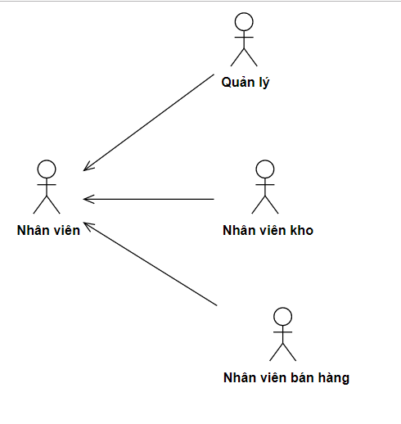

Hình 2.: Tác nhân chính của hệ thống

2.1.4 Đặc tả Use case

1. Nhóm chức năng đăng nhập hệ thống

|  |  |
| --- | --- |
| **Tên use case** | Đăng nhập hệ thống |
| **Kịch cảnh** | Nhân viên đăng nhập hệ thống |
| **Sự kiện kích hoạt** | Nhân viên chọn chức năng đăng nhập |
| **Đặc tả ngắn** | Nhân viên chọn chức năng đăng nhập, nhập tên và mật khẩu sau đó chọn đăng nhập để đăng nhập vào hệ thống |
| **Tác nhân chính** | Nhân viên |
| **Các use case liên quan** | (không có) |
| **Các bên liên quan** | Database: để xác nhận thông tin đăng nhập |
| **Tiền điều kiện** | Nhân viên chưa đăng nhập vào hệ thống  Nhân viên nhập đủ thông tin |
| **Đảm bảo thành công** | Nhân viên đăng nhập hệ thống thành công |
| **Đảm bảo tối thiểu** | Trở lại màn hình đăng nhập |
| **Chuỗi sự kiện chính** | |  |  | | --- | --- | | Tác nhân | Hệ thống | | 1. Nhân viên nhập username và password vào form đăng nhập 2. Hệ thống kiểm tra tính hợp lệ của tài khoản. 3. Hoàn tất đăng nhập sẽ chuyển sang giao diện chính. | 2.1 Đăng nhập thành công | |
| **Ngoại lệ** | 2.1 Nếu tài khoản không hợp lệ, hệ thống thông báo đăng nhập không thành công và yêu cầu nhân viên nhập lại username và password. Nếu nhân viên đồng ý thì quay về bước 1 của chuỗi sự kiện chính, nếu không đồng ý thì use case kết thúc. |

Bảng 2.1: Use case đăng nhập hệ thống

1. Nhóm chức năng quản lý bán hàng

|  |  |
| --- | --- |
| **Tên use case** | Lập hóa đơn bán hàng |
| **Kịch cảnh** | Lập hóa đơn bán hàng mới |
| **Sự kiện kích hoạt** | Nhân viên bán hàng hoặc quản lý chọn chức năng thanh toán |
| **Đặc tả ngắn** | Nhân viên chọn chức năng thanh toán sau đó hệ thống sẽ lấy tất cả sản phẩm mà khách hàng mua tạo thành 1 hóa đơn bán hàng. |
| **Tác nhân chính** | Nhân viên bán hàng và quản lý |
| **Các use case liên quan** | (không có) |
| **Các bên liên quan** | Database: dùng để thêm hóa đơn bán hàng |
| **Tiền điều kiện** | Nhân viên đã đăng nhập vào hệ thống  Phải là nhân viên bán hàng hoặc là quản lý |
| **Đảm bảo thành công** | Thực hiện thành công việc thêm hóa đơn |
| **(Đảm bảo tối thiểu)** | Trở lại màn hình bán hàng |
| **Chuỗi sự kiện chính** | |  |  | | --- | --- | | Tác nhân | Hệ thống | | 1. Nhân viên bán hàng hoặc quản lý kích hoạt form bán hàng. 2. Nhân viên bán hàng hoặc quản lý chọn những sản phẩm mà khách hàng mua. 3. Nhân viên bán hàng hoặc quản lý chọn nút thanh toán. 4. Use case kết thúc. | 1. Hệ thống bắt đầu lưu lại các sản phẩm mà khách hàng mua sau đó tạo thành 1 hóa đơn và đăng lên database. | |
| **Ngoại lệ** | (Không có) |

Bảng 2.2: Use case quản lý bán hàng

1. Nhóm chức năng quản lý lịch sử xuất hóa đơn

* Xem lịch sử xuất hóa đơn

|  |  |
| --- | --- |
| **Tên use case** | Xem lịch sử xuất hóa đơn |
| **Kịch cảnh** | Xem thông tin hóa đơn cần xem |
| **Sự kiện kích hoạt** | Nhân viên chọn chức năng quản lý sản phẩm |
| **Đặc tả ngắn** | Nhân viên chọn chức năng lịch sử xuất hóa đơn sau đó hệ thống sẽ xuất ra các hóa đơn trong hệ thống. |
| **Tác nhân chính** | Quản lý |
| **Các use case liên quan** | (không có) |
| **Các bên liên quan** | Database: dùng để lấy tất cả hóa đơn |
| **Tiền điều kiện** | Nhân viên đã đăng nhập vào hệ thống  Phải là quản lý |
| **Đảm bảo thành công** | Nhân viên quản lý xem được thông tin hóa đơn |
| **(Đảm bảo tối thiểu)** | Trở lại màn hình quản lý lịch sử xuất hóa đơn |
| **Chuỗi sự kiện chính** | |  |  | | --- | --- | | Tác nhân | Hệ thống | | 1. Nhân viên kích hoạt form lịch sử xuất hóa đơn. 2. Nhân viên chọn ngày bắt đầu và ngày kết thúc. 3. Nhân viên chọn nút tìm kiếm. 4. Use case kết thúc | * 1. Hiện tất cả hóa đơn.  1. Hiện thông tin hóa đơn trong khoảng ngày bắt đầu và kết thúc. | |
| **Ngoại lệ** | 1. Nếu ngày bắt đầu lớn hơn ngày kết thúc xuất ra thông báo đề nghị ngày kết thúc phải lớn hơn ngày bắt đầu. Nếu quản lý đồng ý thì quay lại bước 2 ngược lại kết thúc use case. |

Bảng 2.3: Use case quản lý lịch sử xuất hóa đơn

1. Nhóm chức năng quản lý sản phẩm

* Xem thông tin sản phẩm

|  |  |
| --- | --- |
| **Tên use case** | Xem thông tin sản phẩm |
| **Kịch cảnh** | Xem thông tin sản phẩm cần xem |
| **Sự kiện kích hoạt** | Nhân viên chọn chức năng quản lý sản phẩm |
| **Đặc tả ngắn** | Nhân viên chọn chức năng quản lý sản phẩm sau đó hệ thống sẽ xuất ra các sản phẩm trong hệ thống và chọn vào sản phẩm nào mà muốn xem thông tin. |
| **Tác nhân chính** | Nhân viên kho và quản lý |
| **Các use case liên quan** | (không có) |
| **Các bên liên quan** | Database: dùng để lấy tất cả sản phẩm |
| **Tiền điều kiện** | Nhân viên đã đăng nhập vào hệ thống  Phải là nhân viên kho hoặc là quản lý |
| **Đảm bảo thành công** | Nhân viên coi được thông tin sản phẩm |
| **(Đảm bảo tối thiểu)** | Trở lại màn hình quản lý sản phẩm |
| **Chuỗi sự kiện chính** | |  |  | | --- | --- | | Tác nhân | Hệ thống | | 1. Nhân viên kích hoạt form quản lý sản phẩm 2. Nhân viên chọn hoặc tìm sản phẩm muốn xem 3. Use case kết thúc | 1. Hiện tất cả sản phẩm 2. Hiện thông tin sản phẩm | |
| **Ngoại lệ** | 1. Nếu nhân viên kho hoặc quản lý chọn cách tìm bằng mã sản phẩm, nếu sản phẩm không có thì xuất ra thông báo không có sản phẩm và quay lại bước 2. |

Bảng 2.4: Use case xem thông tin sản phẩm

* Thêm sản phẩm

|  |  |
| --- | --- |
| **Tên use case** | Thêm sản phẩm |
| **Kịch cảnh** | Thêm sản phẩm mới |
| **Sự kiện kích hoạt** | Nhân viên kho hoặc quản lý chọn chức năng thêm sản phẩm |
| **Đặc tả ngắn** | Nhân viên chọn chức năng thêm sản phẩm sau đó hệ thống sẽ kiểm tra tính hợp lệ của sản phẩm sau đó sẽ thêm sản phẩm vào database |
| **Tác nhân chính** | Nhân viên kho và quản lý |
| **Các use case liên quan** | (không có) |
| **Các bên liên quan** | Database: dùng để xác nhận xác phẩm và đăng sản phẩm lên database |
| **Tiền điều kiện** | Nhân viên đã đăng nhập vào hệ thống  Phải là nhân viên kho hoặc là quản lý |
| **Đảm bảo thành công** | Thực hiện thành công việc thêm sản phẩm |
| **(Đảm bảo tối thiểu)** | Trở lại màn hình quản lý sản phẩm |
| **Chuỗi sự kiện chính** | |  |  |  | | --- | --- | --- | | Tác nhân | Hệ thống | | | 1. Nhân viên kích hoạt form quản lý sản phẩm. 2. Nhân viên kho hoặc quản lý điền thông tin của sản phẩm. 3. Nhân viên kho hoặc quản lý chọn nút thêm sản phẩm. 4. Use case kết thúc | | 1. Hệ thống kiểm tra thông tin. 2. Hệ thống lưu sản phẩm lên database. | | |
| **Ngoại lệ** | 1. Nếu thiếu thông tin hoặc thông tin không chính xác thì hệ thống sẽ báo với người dùng là thông tin sai và cần nhập lại. Nếu quản lý hoặc nhân viên kho đồng ý thì quay lại bước 2 ngược lại kết thúc use case. |

Bảng 2.5: Use case thêm sản phẩm

* Xóa sản phẩm

|  |  |
| --- | --- |
| **Tên use case** | Xóa sản phẩm |
| **Kịch cảnh** | Xóa sản phẩm cần xóa |
| **Sự kiện kích hoạt** | Nhân viên kho hoặc quản lý chọn chức năng xóa sản phẩm |
| **Đặc tả ngắn** | Nhân viên chọn sản phẩm cần xóa sau đó chọn chức năng xóa sản phẩm sau đó hệ thống sẽ xóa sản phẩm đó. |
| **Tác nhân chính** | Nhân viên kho và quản lý |
| **Các use case liên quan** | (không có) |
| **Các bên liên quan** | Database: dùng để xóa sản phẩm |
| **Tiền điều kiện** | Nhân viên đã đăng nhập vào hệ thống  Phải là nhân viên kho hoặc là quản lý |
| **Đảm bảo thành công** | Thực hiện thành công việc xóa sản phẩm |
| **(Đảm bảo tối thiểu)** | Trở lại màn hình quản lý sản phẩm |
| **Chuỗi sự kiện chính** | |  |  | | --- | --- | | Tác nhân | Hệ thống | | 1. Nhân viên kho hoặc quản lý kích hoạt form quản lý sản phẩm. 2. Nhân viên kho hoặc quản lý tìm kiếm và chọn sản phẩm cần xóa. 3. Quản lý hoặc nhân viên chọn nút xóa sản phẩm 4. Use case kết thúc | 1. Hệ thống bắt đầu tìm kiếm sản phẩm trên database và xóa sản phẩm | |
| **Ngoại lệ** | (Không có) |

Bảng 2.6: Use case xóa sản phẩm

* Cập nhật thông tin sản phẩm

|  |  |
| --- | --- |
| **Tên use case** | Cập nhật thông tin sản phẩm |
| **Kịch cảnh** | Cập nhật thông tin sản phẩm cần cập nhật |
| **Sự kiện kích hoạt** | Nhân viên kho hoặc quản lý chọn chức năng cập nhật |
| **Đặc tả ngắn** | Nhân viên chọn chức năng cập nhật sản phẩm sau đó hệ thống sẽ kiếm sản phẩm đó và cập nhật lại thông tin sản phẩm. |
| **Tác nhân chính** | Nhân viên kho và quản lý |
| **Các use case liên quan** | (không có) |
| **Các bên liên quan** | Database: dùng để cập nhật sản phẩm |
| **Tiền điều kiện** | Nhân viên đã đăng nhập vào hệ thống  Phải là nhân viên kho hoặc là quản lý |
| **Đảm bảo thành công** | Thực hiện thành công việc cập nhật sản phẩm |
| **(Đảm bảo tối thiểu)** | Trở lại màn hình quản lý sản phẩm |
| **Chuỗi sự kiện chính** | |  |  |  | | --- | --- | --- | | Tác nhân | Hệ thống | | | 1. Nhân viên kho hoặc quản lý kích hoạt form quản lý sản phẩm. 2. Nhân viên kho hoặc quản lý tìm kiếm và chọn sản phẩm cần cập nhật. 3. Nhân viên kho hoặc quản lý chỉnh sửa thông tin sản phẩm. 4. Use Case kết thúc | | 1. Hệ thống hiển thị thông tin sản phẩm cần cập nhật. 2. Hệ thống kiểm tra thông tin. 3. Hệ thống cập nhật thông tin sản phẩm lên database. | | |
| **Ngoại lệ** | 1. Nếu thiếu thông tin hoặc thông tin không chính xác thì hệ thống sẽ báo với người dùng là thông tin sai và cần nhập lại. Nếu quản lý hoặc nhân viên kho đồng ý thì quay lại bước 3 ngược lại kết thúc use case. |

Bảng 2.7: Use case cập nhật thông tin sản phẩm

1. Nhóm chức năng quản lý nhân viên

* Xem thông tin nhân viên

|  |  |
| --- | --- |
| **Tên use case** | Xem thông tin nhân viên |
| **Kịch cảnh** | Xem thông tin nhân viên cần xem |
| **Sự kiện kích hoạt** | Nhân viên chọn chức năng quản lý nhân viên |
| **Đặc tả ngắn** | Nhân viên chọn chức năng quản lý nhân viên sau đó hệ thống sẽ xuất ra danh sách nhân viên trong hệ thống, chọn vào nhân viên cần xem thông tin. |
| **Tác nhân chính** | Quản lý |
| **Các use case liên quan** | (không có) |
| **Các bên liên quan** | Database: dùng để lấy danh sách nhân viên |
| **Tiền điều kiện** | Nhân viên đã đăng nhập vào hệ thống  Phải là quản lý |
| **Đảm bảo thành công** | Nhân viên coi được thông tin nhân viên |
| **(Đảm bảo tối thiểu)** | Trở lại màn hình chính |
| **Chuỗi sự kiện chính** | |  |  |  | | --- | --- | --- | | Tác nhân | Hệ thống | | | 1. Nhân viên kích hoạt form quản lý nhân viên. 2. Quản lý chọn hoặc tìm nhân viên muốn xem. 3. Use case kết thúc | | 1. Hiện danh sách nhân viên 2. Hiện thông tin nhân viên | | |
| **Ngoại lệ** | 2.1 Nếu nhân viên kho hoặc quản lý chọn cách tìm bằng user name, nếu user name không có thì xuất ra thông báo không tồn tại nhân viên và quay lại bước 2. |

Bảng 2.8: Use case xem thông tin nhân viên

* Thêm nhân viên

|  |  |
| --- | --- |
| **Tên use case** | Thêm nhân viên |
| **Kịch cảnh** | Thêm nhân viên mới |
| **Sự kiện kích hoạt** | Quản lý chọn chức năng thêm nhân viên |
| **Đặc tả ngắn** | Quản lý chọn chức năng thêm nhân viên sau đó hệ thống sẽ kiểm tra tính hợp lệ của thông tin nhân viên sau đó sẽ thêm nhân viên vào database |
| **Tác nhân chính** | Quản lý |
| **Các use case liên quan** | (không có) |
| **Các bên liên quan** | Database: dùng để xác nhận xác phẩm và thêm nhân viên lên database |
| **Tiền điều kiện** | Nhân viên đã đăng nhập vào hệ thống  Phải là quản lý |
| **Đảm bảo thành công** | Thực hiện thành công việc thêm nhân viên |
| **(Đảm bảo tối thiểu)** | Trở lại màn hình quản lý nhân viên |
| **Chuỗi sự kiện chính** | |  |  | | --- | --- | | Tác nhân | Hệ thống | | 1. Quản lý kích hoạt form quản lý nhân viên. 2. Quản lý điền thông tin của nhân viên. 3. Quản lý chọn nút thêm nhân viên. 4. Use case kết thúc | 1. Hệ thống kiểm tra thông tin. 2. Hệ thống lưu thông tin nhân viên lên database. | |
| **Ngoại lệ** | 1. Nếu thiếu thông tin hoặc thông tin không chính xác thì hệ thống sẽ báo với người dùng là thông tin sai và cần nhập lại. Nếu quản lý hoặc nhân viên kho đồng ý thì quay lại bước 2 ngược lại kết thúc use case. |

Bảng 2.9: Use case thêm nhân viên

* Xóa nhân viên

|  |  |
| --- | --- |
| **Tên use case** | Xóa nhân viên |
| **Kịch cảnh** | Xóa nhân viên cần xóa |
| **Sự kiện kích hoạt** | Quản lý chọn chức năng xóa nhân viên |
| **Đặc tả ngắn** | Quản lý chọn nhân viên cần xóa sau đó chọn chức năng xóa nhân viên sau đó hệ thống sẽ xóa nhân viên đó. |
| **Tác nhân chính** | Quản lý |
| **Các use case liên quan** | (không có) |
| **Các bên liên quan** | Database: dùng để xóa nhân viên |
| **Tiền điều kiện** | Nhân viên đã đăng nhập vào hệ thống  Phải là nhân viên quản lý |
| **Đảm bảo thành công** | Thực hiện thành công việc xóa nhân viên |
| **(Đảm bảo tối thiểu)** | Trở lại màn hình quản lý nhân viên |
| **Chuỗi sự kiện chính** | |  |  | | --- | --- | | Tác nhân | Hệ thống | | 1. Quản lý kích hoạt form quản lý nhân viên. 2. Quản lý tìm kiếm và chọn nhân viên cần xóa. 3. Quản lý chọn nút xóa nhân viên. 4. Use case kết thúc | 1. Hệ thống bắt đầu tìm kiếm nhân viên trên database và xóa nhân viên. | |
| **Ngoại lệ** | (Không có) |

Bảng 2.10: Use case xóa nhân viên

* Cập nhật thông tin nhân viên

|  |  |
| --- | --- |
| **Tên use case** | Cập nhật thông tin nhân viên |
| **Kịch cảnh** | Cập nhật thông tin nhân viên cần cập nhật |
| **Sự kiện kích hoạt** | Quản lý chọn chức năng cập nhật |
| **Đặc tả ngắn** | Quản lý chọn chức năng cập nhật nhân viên sau đó hệ thống sẽ kiếm nhân viên đó và cập nhật lại thông tin nhân viên. |
| **Tác nhân chính** | Quản lý |
| **Các use case liên quan** | (không có) |
| **Các bên liên quan** | Database: dùng để cập nhật nhân viên |
| **Tiền điều kiện** | Nhân viên đã đăng nhập vào hệ thống  Phải là quản lý |
| **Đảm bảo thành công** | Thực hiện thành công việc cập nhật nhân viên |
| **(Đảm bảo tối thiểu)** | Trở lại màn hình quản lý nhân viên |
| **Chuỗi sự kiện chính** | |  |  | | --- | --- | | Tác nhân | Hệ thống | | 1. Quản lý kích hoạt form quản lý nhân viên. 2. Quản lý tìm kiếm và chọn nhân viên cần cập nhật. 3. Quản lý chỉnh sửa thông tin nhân viên. 4. Use Case kết thúc | 1. Hệ thống hiển thị thông tin nhân viên cần cập nhật. 2. Hệ thống kiểm tra thông tin. 3. Hệ thống cập nhật thông tin nhân viên lên database. | |
| **Ngoại lệ** | 1. Nếu thiếu thông tin hoặc thông tin không chính xác thì hệ thống sẽ báo với người dùng là thông tin sai và cần nhập lại. Nếu quản lý đồng ý thì quay lại bước 3 ngược lại kết thúc use case. |

Bảng 2.11: Use case cập nhật thông tin nhân viên

1. Nhóm chức năng quản lý khách hàng và sự kiện

* Xem thông tin khách hàng

|  |  |
| --- | --- |
| **Tên use case** | Xem thông tin khách hàng |
| **Kịch cảnh** | Xem thông tin khách hàng cần xem |
| **Sự kiện kích hoạt** | Nhân viên chọn chức năng quản lý khách hàng và sự kiện |
| **Đặc tả ngắn** | Nhân viên chọn chức năng quản lý khách hàng và sự kiện sau đó hệ thống sẽ xuất ra danh sách khách hàng trong hệ thống, chọn vào khách hàng cần xem thông tin. |
| **Tác nhân chính** | Quản lý |
| **Các use case liên quan** | (không có) |
| **Các bên liên quan** | Database: dùng để lấy danh sách khách hàng |
| **Tiền điều kiện** | Nhân viên đã đăng nhập vào hệ thống  Phải là quản lý |
| **Đảm bảo thành công** | Nhân viên coi được thông tin khách hàng |
| **(Đảm bảo tối thiểu)** | Trở lại màn hình chính |
| **Chuỗi sự kiện chính** | |  |  |  | | --- | --- | --- | | Tác nhân | Hệ thống | | | 1. Nhân viên kích hoạt form quản lý khách hàng và sự kiện. 2. Quản lý chọn hoặc tìm khách hàng cần xem. 3. Use case kết thúc. | | 1. Hiện danh sách khách hàng. 2. Hiện thông tin khách hàng. | | |
| **Ngoại lệ** | 2.1 Nếu nhân viên kho hoặc quản lý chọn cách tìm bằng user name, nếu user name không có thì xuất ra thông báo không tồn tại nhân viên và quay lại bước 2. |

Bảng 2.12: Use case xem thông tin khách hàng

* Thêm thông tin khách hàng

|  |  |
| --- | --- |
| **Tên use case** | Thêm thông tin khách hàng |
| **Kịch cảnh** | Thêm thông tin khách hàng mới |
| **Sự kiện kích hoạt** | Quản lý hoặc nhân viên bán hàng chọn chức năng thêm thông tin khách hàng |
| **Đặc tả ngắn** | Quản lý hoặc nhân viên bán hàng chọn chức năng thêm khách hàng sau đó hệ thống sẽ kiểm tra tính hợp lệ của thông tin khách hàng sau đó sẽ thêm thông tin khách hàng vào database |
| **Tác nhân chính** | Quản lý hoặc nhân viên bán hàng |
| **Các use case liên quan** | (không có) |
| **Các bên liên quan** | Database: dùng để xác nhận và thêm thông tin khách hàng lên database |
| **Tiền điều kiện** | Nhân viên đã đăng nhập vào hệ thống  Phải là quản lý hoặc nhân viên bán hàng |
| **Đảm bảo thành công** | Thực hiện thành công việc thêm thông tin khách hàng |
| **(Đảm bảo tối thiểu)** | Trở lại màn hình quản lý khách hàng và sự kiện |
| **Chuỗi sự kiện chính** | |  |  | | --- | --- | | Tác nhân | Hệ thống | | 1. Quản lý hoặc nhân viên bán hàng kích hoạt form quản lý khách hàng và sự kiện. 2. Quản lý hoặc nhân viên bán hàng điền thông tin của khách hàng. 3. Quản lý chọn nút thêm khách hàng. 4. Use case kết thúc | 1. Hệ thống kiểm tra thông tin 2. Hệ thống lưu thông tin khách hàng lên database. | |
| **Ngoại lệ** | 1. Nếu thiếu thông tin hoặc thông tin không chính xác thì hệ thống sẽ báo với người dùng là thông tin sai và cần nhập lại. Nếu quản lý hoặc nhân viên bán hàng đồng ý thì quay lại bước 2 ngược lại kết thúc use case. |

Bảng 2.13: Use case thêm thông tin khách hàng

* Xóa thông tin khách hàng

|  |  |
| --- | --- |
| **Tên use case** | Xóa thông tin khách hàng |
| **Kịch cảnh** | Xóa thông tin khách hàng cần xóa |
| **Sự kiện kích hoạt** | Quản lý hoặc nhân viên bán hàng chọn chức năng xóa thông tin khách hàng |
| **Đặc tả ngắn** | Quản lý hoặc nhân viên bán hàng chọn khách hàng cần xóa sau đó chọn chức năng xóa thông tin khách hàng và hệ thống sẽ xóa thông tin khách hàng đó. |
| **Tác nhân chính** | Quản lý hoặc nhân viên bán hàng |
| **Các use case liên quan** | (không có) |
| **Các bên liên quan** | Database: dùng để xóa khách hàng |
| **Tiền điều kiện** | Nhân viên đã đăng nhập vào hệ thống  Phải là nhân viên bán hàng hoặc quản lý |
| **Đảm bảo thành công** | Thực hiện thành công việc xóa khách hàng |
| **(Đảm bảo tối thiểu)** | Trở lại màn hình quản lý khách hàng và sự kiện |
| **Chuỗi sự kiện chính** | |  |  | | --- | --- | | Tác nhân | Hệ thống | | 1. Quản lý kích hoạt form quản lý khách hàng và sự kiện. 2. Quản lý hoặc nhân viên bán hàng tìm kiếm và chọn khách hàng cần xóa. 3. Quản lý hoặc nhân viên bán hàng chọn nút xóa khách hàng. 4. Use case kết thúc | 1. Hệ thống bắt đầu tìm kiếm khách hàng trên database và xóa thông tin khách hàng. | |
| **Ngoại lệ** | (Không có) |

Bảng 2.14: Use case xóa thông tin khách hàng

* Cập nhật thông tin khách hàng

|  |  |
| --- | --- |
| **Tên use case** | Cập nhật thông tin khách hàng |
| **Kịch cảnh** | Cập nhật thông tin khách hàng cần cập nhật |
| **Sự kiện kích hoạt** | Quản lý hoặc nhân viên bán hàng chọn chức năng cập nhật |
| **Đặc tả ngắn** | Quản lý hoặc nhân viên bán hàng chọn chức năng cập nhật khách hàng sau đó hệ thống sẽ kiếm khách hàng đó và cập nhật lại thông tin khách hàng. |
| **Tác nhân chính** | Quản lý hoặc nhân viên bán hàng |
| **Các use case liên quan** | (không có) |
| **Các bên liên quan** | Database: dùng để cập nhật khách hàng |
| **Tiền điều kiện** | Nhân viên đã đăng nhập vào hệ thống  Phải là quản lý hoặc nhân viên bán hàng |
| **Đảm bảo thành công** | Thực hiện thành công việc cập nhật khách hàng |
| **(Đảm bảo tối thiểu)** | Trở lại màn hình quản lý khách hàng và sự kiện |
| **Chuỗi sự kiện chính** | |  |  | | --- | --- | | Tác nhân | Hệ thống | | 1. Quản lý kích hoạt form quản lý khách hàng và sự kiện. 2. Quản lý hoặc nhân viên bán hàng tìm kiếm và chọn khách hàng cần cập nhật. 3. Quản lý hoặc nhân viên bán hàng chỉnh sửa thông tin khách hàng. 4. Use Case kết thúc | 1. Hệ thống hiển thị thông tin khách hàng cần cập nhật. 2. Hệ thống kiểm tra thông tin. 3. Hệ thống cập nhật thông tin khách hàng lên database. | |
| **Ngoại lệ** | 1. Nếu thiếu thông tin hoặc thông tin không chính xác thì hệ thống sẽ báo với người dùng là thông tin sai và cần nhập lại. Nếu quản lý hoặc nhân viên bán hàng đồng ý thì quay lại bước 3 ngược lại kết thúc use case. |

Bảng 2.15: Use case cập nhật thông tin khách hàng

* Xem thông tin sự kiện

|  |  |
| --- | --- |
| **Tên use case** | Xem thông tin sự kiện |
| **Kịch cảnh** | Xem thông tin sự kiện cần xem |
| **Sự kiện kích hoạt** | Nhân viên chọn chức năng quản lý khách hàng và sự kiện |
| **Đặc tả ngắn** | Nhân viên chọn chức năng quản lý khách hàng và sự kiện sau đó hệ thống sẽ xuất ra danh sách sự kiện trong hệ thống, chọn vào sự kiện cần xem thông tin. |
| **Tác nhân chính** | Quản lý |
| **Các use case liên quan** | (không có) |
| **Các bên liên quan** | Database: dùng để lấy danh sách sự kiện |
| **Tiền điều kiện** | Nhân viên đã đăng nhập vào hệ thống  Phải là quản lý |
| **Đảm bảo thành công** | Nhân viên coi được thông tin sự kiện |
| **(Đảm bảo tối thiểu)** | Trở lại màn hình chính |
| **Chuỗi sự kiện chính** | |  |  |  | | --- | --- | --- | | Tác nhân | Hệ thống | | | 1. Nhân viên kích hoạt form quản lý khách hàng và sự kiện. 2. Quản lý chọn hoặc tìm sự kiện cần xem. 3. Use case kết thúc. | | 1. Hiện danh sách sự kiện. 2. Hiện thông tin chi tiết sự kiện. | | |
| **Ngoại lệ** | 1. Nhân viên kho hoặc quản lý chọn cách tìm bằng mã sự kiện, nếu mã sự kiện không có thì xuất ra thông báo không tồn tại sự kiện và quay lại bước 2. |

Bảng 2.16: Use case xem thông tin sự kiện

* Thêm sự kiện

|  |  |
| --- | --- |
| **Tên use case** | Thêm sự kiện |
| **Kịch cảnh** | Thêm sự kiện mới |
| **Sự kiện kích hoạt** | Quản lý hoặc nhân viên bán hàng chọn chức năng thêm sự kiện |
| **Đặc tả ngắn** | Quản lý hoặc nhân viên bán hàng chọn chức năng thêm sự kiện sau đó hệ thống sẽ kiểm tra tính hợp lệ của sự kiện sau đó sẽ thêm sự kiện vào database |
| **Tác nhân chính** | Quản lý hoặc nhân viên bán hàng |
| **Các use case liên quan** | (không có) |
| **Các bên liên quan** | Database: dùng để xác nhận và thêm sự kiện lên database |
| **Tiền điều kiện** | Nhân viên đã đăng nhập vào hệ thống  Phải là quản lý hoặc nhân viên bán hàng |
| **Đảm bảo thành công** | Thực hiện thành công việc thêm sự kiện |
| **(Đảm bảo tối thiểu)** | Trở lại màn hình quản lý khách hàng và sự kiện |
| **Chuỗi sự kiện chính** | |  |  | | --- | --- | | Tác nhân | Hệ thống | | 1. Quản lý hoặc nhân viên bán hàng kích hoạt form quản lý khách hàng và sự kiện. 2. Quản lý hoặc nhân viên bán hàng điền thông tin chi tiết sự kiện. 3. Quản lý chọn thêm sự kiện. 4. Use case kết thúc | 1. Hệ thống kiểm tra thông tin. 2. Hệ thống lưu thông tin sự kiện lên database. | |
| **Ngoại lệ** | 1. Nếu thiếu thông tin hoặc thông tin không chính xác thì hệ thống sẽ báo với người dùng là thông tin sai và cần nhập lại. Nếu quản lý hoặc nhân viên bán hàng đồng ý thì quay lại bước 2 ngược lại kết thúc use case. |

Bảng 2.17: Use case thêm sự kiện

* Xóa sự kiện

|  |  |
| --- | --- |
| **Tên use case** | Xóa sự kiện |
| **Kịch cảnh** | Xóa sự kiện cần xóa |
| **Sự kiện kích hoạt** | Quản lý hoặc nhân viên bán hàng chọn chức năng xóa sự kiện |
| **Đặc tả ngắn** | Quản lý hoặc nhân viên bán hàng chọn sự kiện cần xóa sau đó chọn chức năng xóa sự kiện và hệ thống sẽ xóa sự kiện đó. |
| **Tác nhân chính** | Quản lý hoặc nhân viên bán hàng |
| **Các use case liên quan** | (không có) |
| **Các bên liên quan** | Database: dùng để xóa sự kiện |
| **Tiền điều kiện** | Nhân viên đã đăng nhập vào hệ thống  Phải là nhân viên bán hàng hoặc quản lý |
| **Đảm bảo thành công** | Thực hiện thành công việc xóa sự kiện |
| **(Đảm bảo tối thiểu)** | Trở lại màn hình quản lý khách hàng và sự kiện |
| **Chuỗi sự kiện chính** | |  |  | | --- | --- | | Tác nhân | Hệ thống | | 1. Quản lý kích hoạt form quản lý khách hàng và sự kiện. 2. Quản lý hoặc nhân viên bán hàng tìm kiếm và chọn khách hàng cần xóa. 3. Quản lý hoặc nhân viên bán hàng chọn nút xóa khách hàng. 4. Use case kết thúc | 1. Hệ thống bắt đầu tìm kiếm khách hàng trên database và xóa thông tin khách hàng. | |
| **Ngoại lệ** | (Không có) |

Bảng 2.18: Use case xóa sự kiện

* Cập nhật sự kiện

|  |  |
| --- | --- |
| **Tên use case** | Cập nhật sự kiện |
| **Kịch cảnh** | Cập nhật sự kiện |
| **Sự kiện kích hoạt** | Quản lý hoặc nhân viên bán hàng chọn chức năng cập nhật sự kiện |
| **Đặc tả ngắn** | Quản lý hoặc nhân viên bán hàng chọn chức năng cập nhật sự kiện, thay đổi thông tin sự kiện theo ý muốn sau đó hệ thống sẽ cập nhật lại thông tin sự kiện. |
| **Tác nhân chính** | Quản lý hoặc nhân viên bán hàng |
| **Các use case liên quan** | (không có) |
| **Các bên liên quan** | Database: dùng để cập nhật sự kiện |
| **Tiền điều kiện** | Nhân viên đã đăng nhập vào hệ thống  Phải là quản lý hoặc nhân viên bán hàng |
| **Đảm bảo thành công** | Thực hiện thành công việc cập nhật sự kiện |
| **(Đảm bảo tối thiểu)** | Trở lại màn hình quản lý khách hàng và sự kiện |
| **Chuỗi sự kiện chính** | |  |  | | --- | --- | | Tác nhân | Hệ thống | | 1. Quản lý kích hoạt form quản lý khách hàng và sự kiện. 2. Quản lý hoặc nhân viên bán hàng tìm kiếm và chọn sự kiện cần cập nhật. 3. Quản lý hoặc nhân viên bán hàng chỉnh sửa thông tin sự kiện. 4. Use Case kết thúc | 1. Hệ thống hiển thị thông tin sự kiện cần cập nhật. 2. Hệ thống kiểm tra thông tin. 3. Hệ thống cập nhật thông tin sự kiện lên database. | |
| **Ngoại lệ** | 1. Nếu thiếu thông tin hoặc thông tin không chính xác thì hệ thống sẽ báo với người dùng là thông tin sai và cần nhập lại. Nếu quản lý hoặc nhân viên bán hàng đồng ý thì quay lại bước 3 ngược lại kết thúc use case. |

Bảng 2.19: Use case cập nhật sự kiện

1. Nhóm chức năng quản lý sản phẩm nhập

* Tạo phiếu nhập

|  |  |
| --- | --- |
| **Tên use case** | Tạo phiếu nhập |
| **Kịch cảnh** | Tạo phiếu nhập sản phẩm mới |
| **Sự kiện kích hoạt** | Quản lý hoặc nhân viên kho chọn chức năng tạo phiếu nhập. |
| **Đặc tả ngắn** | Quản lý hoặc nhân viên kho chọn chức năng tạo phiếu nhập sau đó hệ thống sẽ kiểm tra tính hợp lệ của thông tin phiếu nhập sau đó sẽ thêm phiếu nhập vào database |
| **Tác nhân chính** | Quản lý hoặc nhân viên kho |
| **Các use case liên quan** | (không có) |
| **Các bên liên quan** | Database: dùng để xác nhận xác nhận và thêm phiếu nhập lên database |
| **Tiền điều kiện** | Nhân viên đã đăng nhập vào hệ thống  Phải là quản lý hoặc nhân viên kho |
| **Đảm bảo thành công** | Thực hiện thành công việc thêm phiếu nhập |
| **(Đảm bảo tối thiểu)** | Trở lại màn hình quản lý nhập sản phẩm |
| **Chuỗi sự kiện chính** | |  |  | | --- | --- | | Tác nhân | Hệ thống | | 1. Quản lý kích hoạt form quản lý nhập sản phẩm. 2. Quản lý điền thông tin của hóa đơn nhập sản phẩm. 3. Quản lý chọn nút thêm hóa đơn. 4. Use case kết thúc | 1. Hệ thống sẽ kiểm tra thông tin. 2. Hệ thống lưu phiếu nhập lên database. | |
| **Ngoại lệ** | 1. Nếu thiếu thông tin hoặc thông tin không chính xác thì hệ thống sẽ báo với người dùng là thông tin sai và cần nhập lại. Nếu quản lý hoặc nhân viên kho đồng ý thì quay lại bước 2 ngược lại kết thúc use case. |

Bảng 2.20: Use case tạo phiếu nhập

* Xem lịch sử nhập

|  |  |
| --- | --- |
| **Tên use case** | Xem lịch sử phiếu nhập |
| **Kịch cảnh** | Xem lịch sử phiếu nhập kho |
| **Sự kiện kích hoạt** | Nhân viên chọn chức năng quản lý nhập sản phẩm |
| **Đặc tả ngắn** | Nhân viên chọn chức năng quản lý nhập sản phẩm sau đó hệ thống sẽ xuất ra các phiếu nhập trong hệ thống và chọn vào phiếu nhập sản phẩm nào mà muốn xem thông tin. |
| **Tác nhân chính** | Nhân viên kho và quản lý |
| **Các use case liên quan** | (không có) |
| **Các bên liên quan** | Database: dùng để lấy tất cả các phiếu nhập |
| **Tiền điều kiện** | Nhân viên đã đăng nhập vào hệ thống  Phải là nhân viên kho hoặc là quản lý |
| **Đảm bảo thành công** | Nhân viên coi được thông tin phiếu nhập |
| **(Đảm bảo tối thiểu)** | Trở lại màn hình quản lý phiếu nhập |
| **Chuỗi sự kiện chính** | |  |  |  | | --- | --- | --- | | Tác nhân | Hệ thống | | | 1. Nhân viên kho hoặc quản lý kích hoạt form quản lý sản phẩm nhập. 2. Nhân viên kho hoặc quản lý chọn hoặc tìm phiếu nhập muốn xem. 3. Use case kết thúc | | 1. Hiện tất cả các phiếu nhập kho. 2. Hiện thông tin phiếu nhập. | | |
| **Ngoại lệ** | (Không có) |

Bảng 2.21: Use case xem lịch sử nhập

* Chỉnh sửa phiếu nhập

|  |  |
| --- | --- |
| **Tên use case** | Chỉnh sửa phiếu nhập |
| **Kịch cảnh** | Chỉnh sửa thông tin phiếu nhập cần chỉnh sửa |
| **Sự kiện kích hoạt** | Quản lý hoặc nhân viên kho chọn chức năng cập nhật |
| **Đặc tả ngắn** | Quản lý hoặc nhân viên kho chọn chức năng cập nhật phiếu nhập kho sau đó hệ thống sẽ kiếm phiếu nhập đó và cập nhật lại thông tin phiếu nhập. |
| **Tác nhân chính** | Quản lý và nhân viên kho |
| **Các use case liên quan** | (không có) |
| **Các bên liên quan** | Database: dùng để cập nhật phiếu nhập |
| **Tiền điều kiện** | Nhân viên đã đăng nhập vào hệ thống  Phải là quản lý hoặc nhân viên kho |
| **Đảm bảo thành công** | Thực hiện thành công việc cập nhật phiếu nhập |
| **(Đảm bảo tối thiểu)** | Trở lại màn hình quản lý nhập sản phẩm |
| **Chuỗi sự kiện chính** | |  |  | | --- | --- | | Tác nhân | Hệ thống | | 1. Quản lý hoặc nhân viên kho kích hoạt form quản lý sản phẩm nhập. 2. Quản lý tìm kiếm và chọn phiếu nhập cần cập nhật. 3. Quản lý chỉnh sửa thông tin phiếu nhập. 4. Use Case kết thúc. | 1. Hệ thống hiển thị thông tin phiếu nhập cần cập nhật. 2. Hệ thống kiểm tra thông tin. 3. Hệ thống cập nhật thông tin phiếu nhập lên database. | |
| **Ngoại lệ** | 1. Nếu thiếu thông tin hoặc thông tin không chính xác thì hệ thống sẽ báo với người dùng là thông tin sai và cần nhập lại. Nếu quản lý hoặc nhân viên kho đồng ý thì quay lại bước 3 ngược lại kết thúc use case. |

Bảng 2.22: Use case chỉnh sửa phiếu nhập

* Xóa phiếu nhập

|  |  |
| --- | --- |
| **Tên use case** | Xóa phiếu nhập |
| **Kịch cảnh** | Xóa phiếu nhập cần xóa |
| **Sự kiện kích hoạt** | Quản lý hoặc nhân viên kho chọn chức năng xóa phiếu nhập |
| **Đặc tả ngắn** | Quản lý hoặc nhân viên kho chọn phiếu nhập cần xóa sau đó chọn chức năng xóa phiếu nhập sau đó hệ thống sẽ xóa phiếu nhập đó. |
| **Tác nhân chính** | Quản lý hoặc nhân viên kho |
| **Các use case liên quan** | (không có) |
| **Các bên liên quan** | Database: dùng để xóa phiếu nhập |
| **Tiền điều kiện** | Nhân viên đã đăng nhập vào hệ thống  Phải là nhânviên kho hoặc quản lý |
| **Đảm bảo thành công** | Thực hiện thành công việc xóa phiếu nhập |
| **(Đảm bảo tối thiểu)** | Trở lại màn hình quản lý phiếu nhập |
| **Chuỗi sự kiện chính** | |  |  |  | | --- | --- | --- | | Tác nhân | Hệ thống | | | 1. Quản lý kích hoạt form quản lý sản phẩm nhập. 2. Quản lý tìm kiếm và chọn phiếu nhập cần xóa. 3. Quản lý chọn nút xóa phiếu nhập. 4. Use case kết thúc | | 1. Hệ thống bắt đầu tìm kiếm nhân viên trên database và xóa nhân viên. | | |
| **Ngoại lệ** | (Không có) |

Bảng 2.23: Use case xóa phiếu nhập

2.2 Phân tích chức năng hệ thống

2.2.1 Biểu đồ Use case

* Nhóm chức năng đăng nhập hệ thống

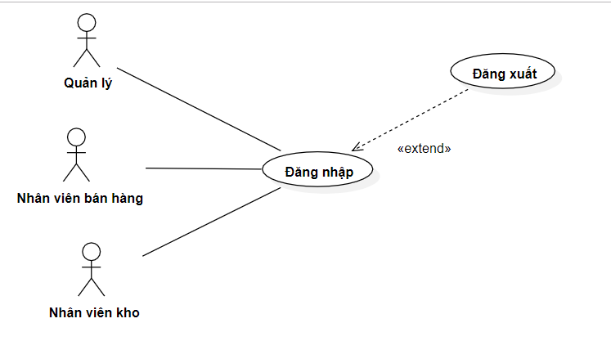

Hình 2.: Usecase Diagram - Đăng nhập hệ thống

* Nhóm chức năng quản lý danh mục sản phẩm

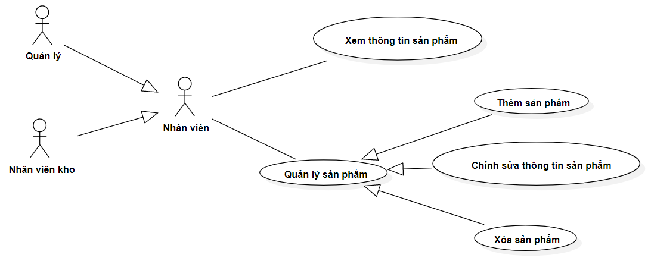

Hình 2.: Usecase Diagram - Quản lý danh mục sản phẩm

* Nhóm chức năng quản lý đơn hàng

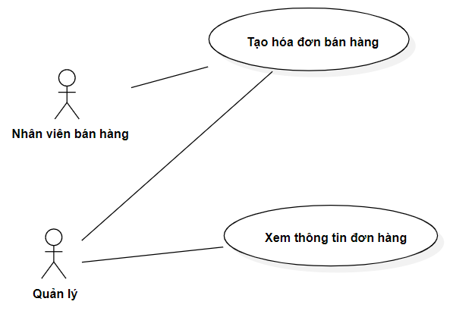

Hình 2.: Usecase Diagram - Quản lý đơn hàng

* Nhóm chức năng quản lý nhân viên

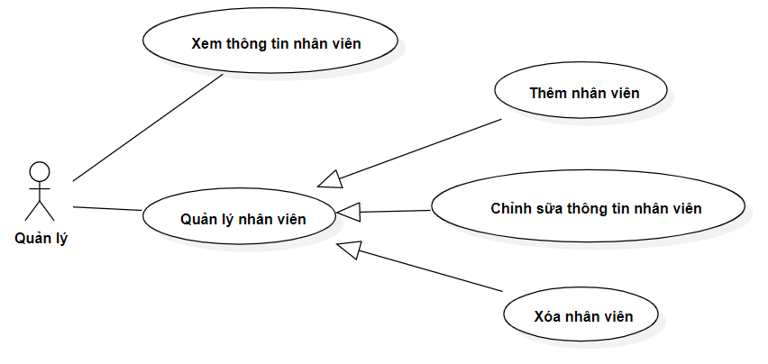

Hình 2.: Usecase Diagram - Quản lý nhân viên

* Nhóm chức năng quản lý sản phẩm nhập

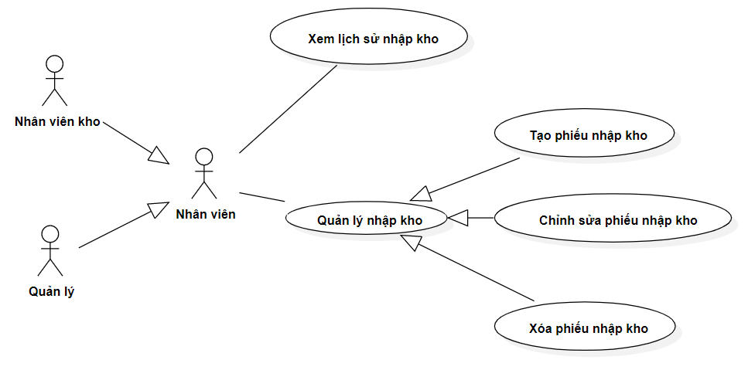

Hình 2.: Usecase Diagram - Quản lý sản phẩm nhập

2.2.2 Biểu đồ Activity

* Nhóm chức năng đăng nhập hệ thống

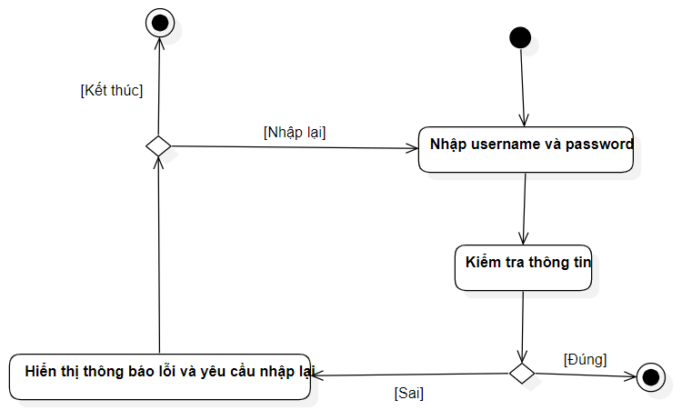

Hình 2.: Activity Diagram - Đăng nhập hệ thống

* Nhóm chức năng quản lý sản phẩm

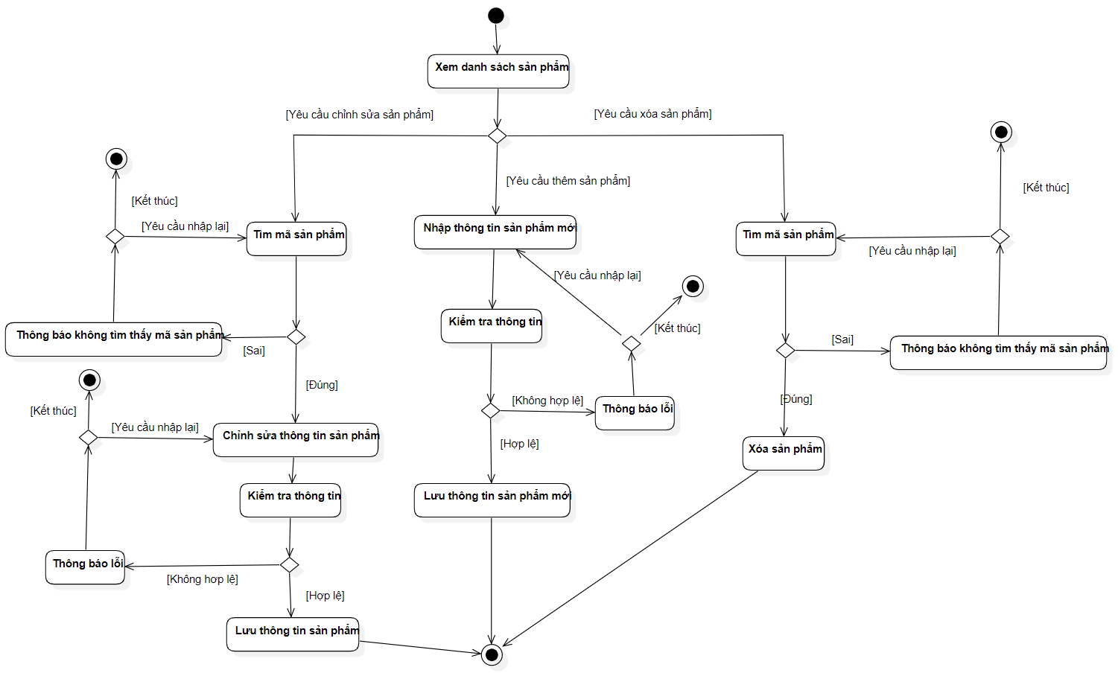

Hình 2.: Activity Diagram - Quản lý sản phẩm

* Nhóm chức năng quản lý đơn hàng

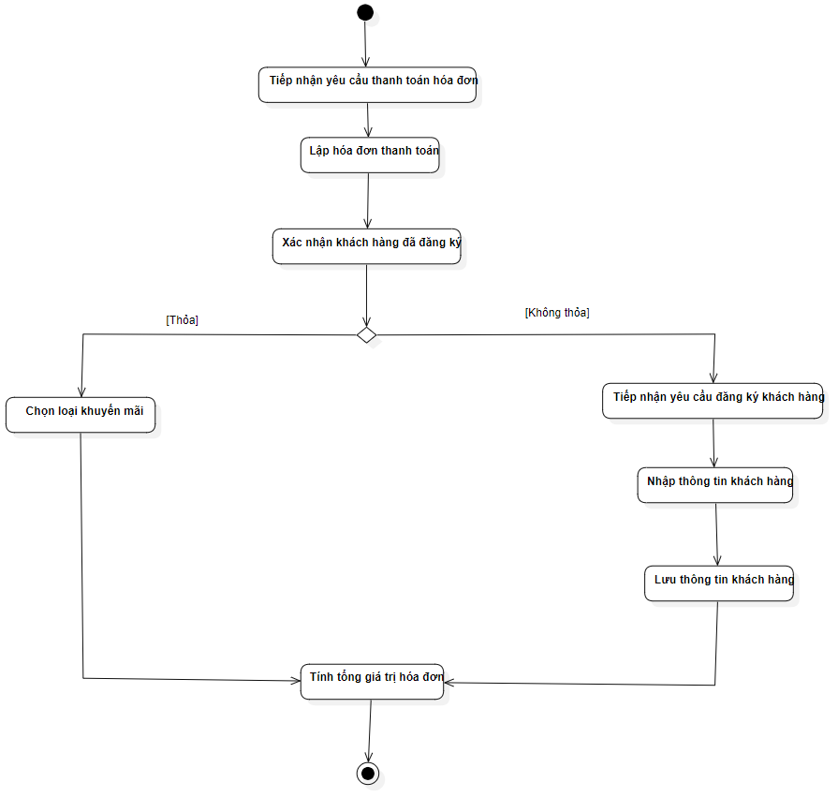

Hình 2.: Activity Diagram - Quản lý đơn hàng

* Nhóm chức năng quản lý nhân viên

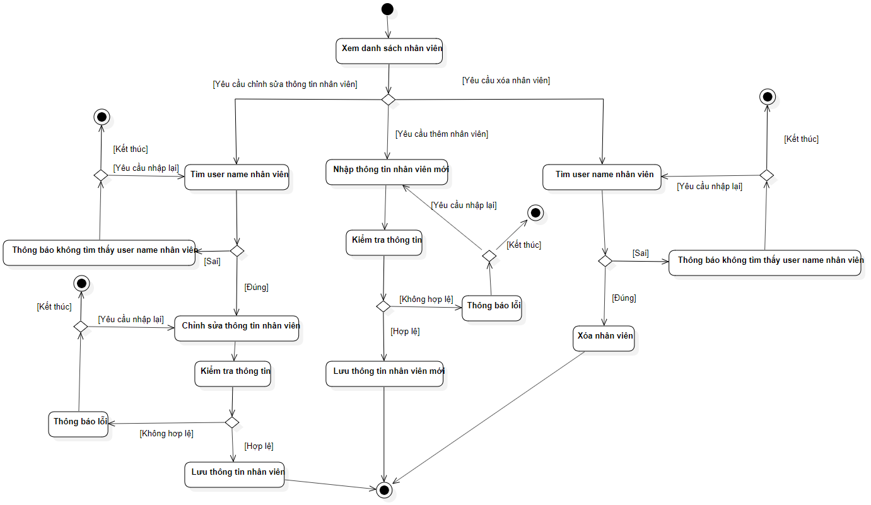

Hình 2.: Activity Diagram - Quản lý nhân viên

* Nhóm chức năng quản lý sản phẩm nhập

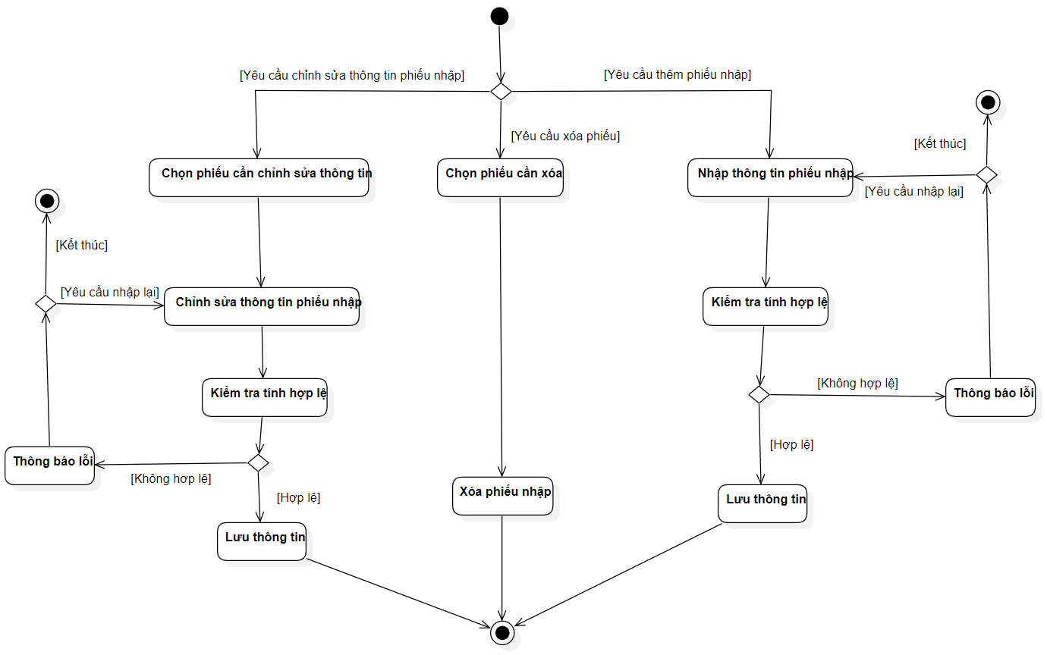

Hình 2.: Activity Diagram - Quản lý sản phẩm nhập

* Nhóm chức năng quản lý khách hàng.

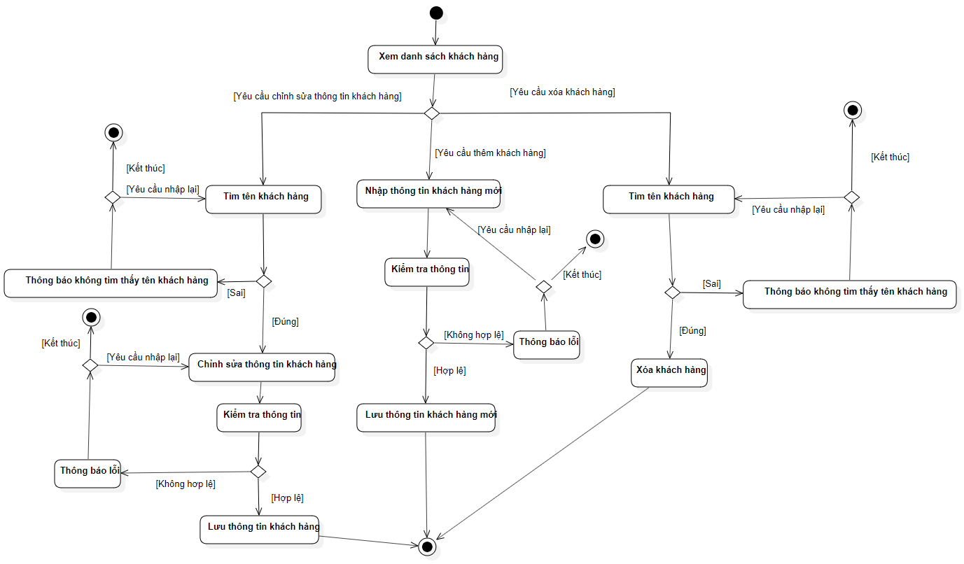

Hình 2.: Activity Diagram – Quản lý khách hàng

* Nhóm chức năng quản lý sự kiện.

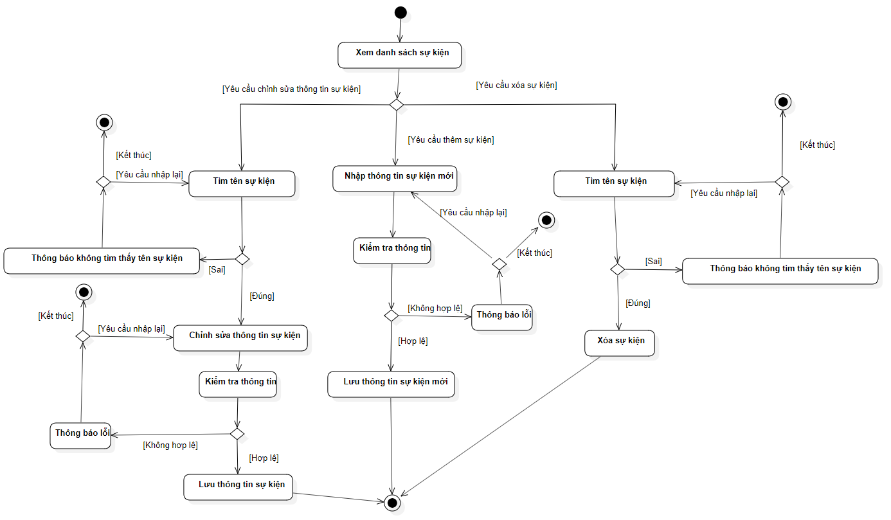

Hình 2.: Activity Diagram – Quản lý sự kiện

2.2.3 Biểu đồ Sequence

* Nhóm chức năng đăng nhập hệ thống

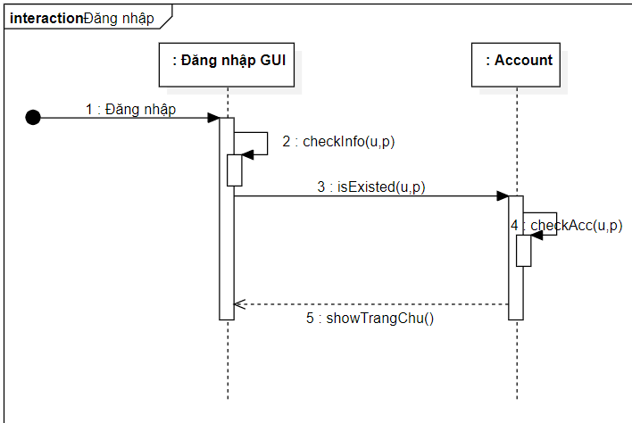

Hình 2.: Sequence Diagram - Đăng nhập hệ thống

* Nhóm chức năng quản lý sản phẩm

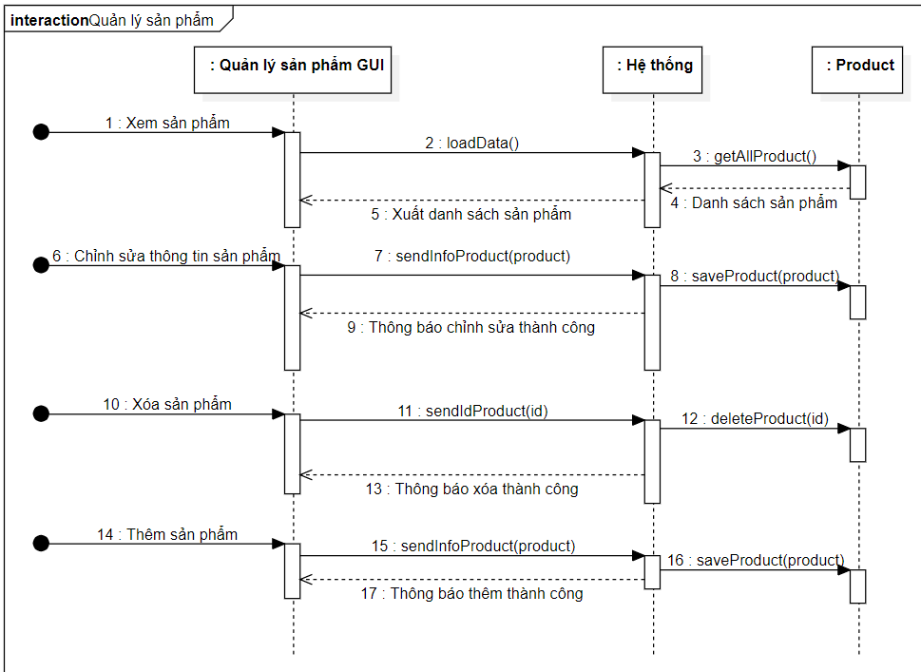

Hình 2.: Sequence Diagram - Quản lý sản phẩm

* Nhóm chức năng quản lý đơn hàng

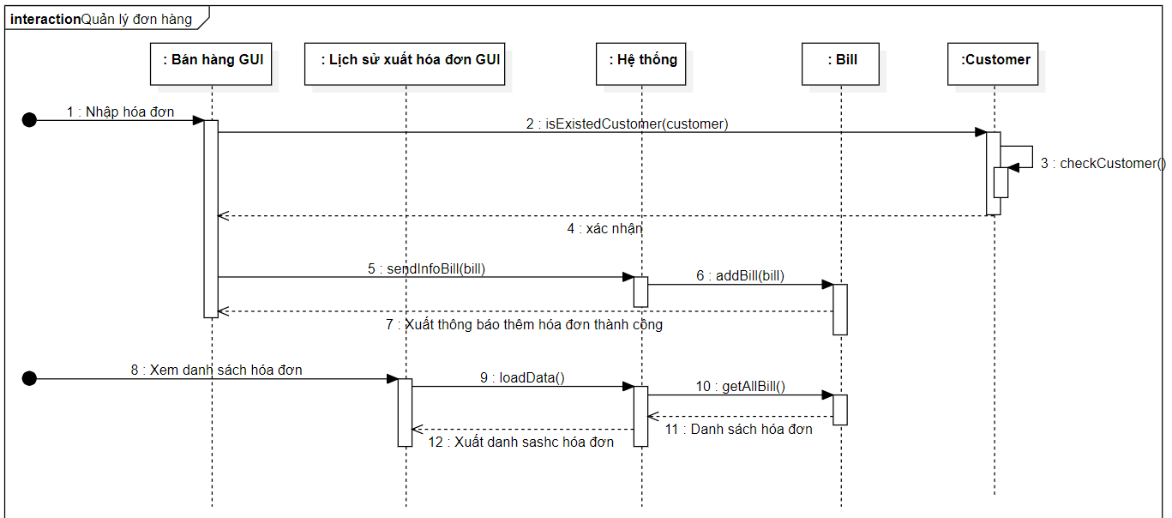

Hình 2.: Sequence Diagram - Quản lý đơn hàng

* Nhóm chức năng quản lý nhân viên.

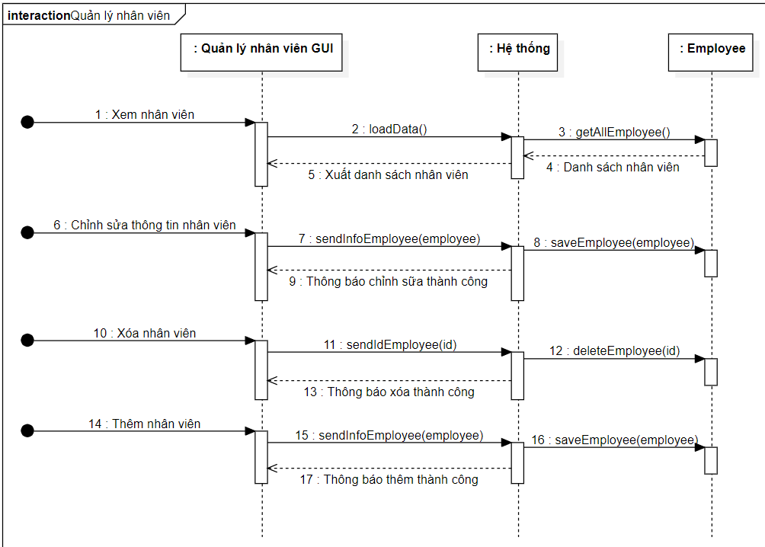

Hình 2.: Sequence Diagram – Quản lý nhân viên

* Nhóm chức năng quản lý sản phẩm nhập.

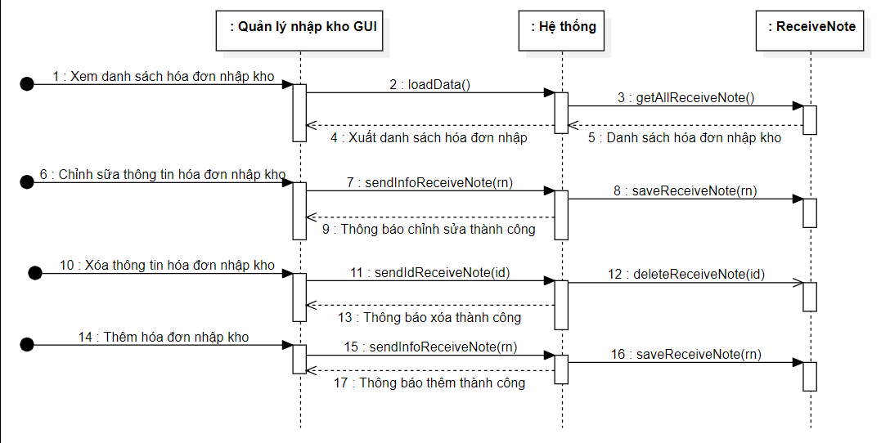

Hình 2.: Sequence Diagram – Quản lý sản phẩm nhập

* Nhóm chức năng quản lý khách hàng.

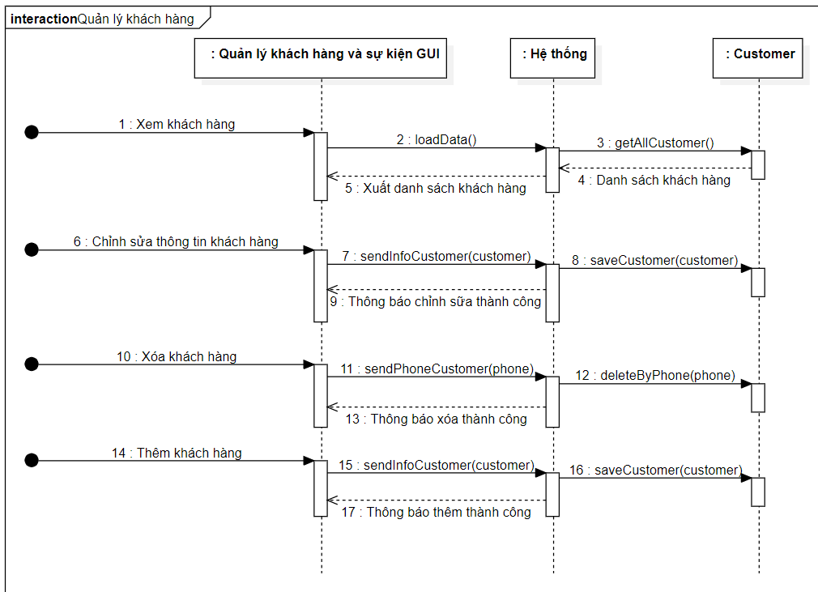

Hình 2.: SequenceDiagram – Quản lý khách hàng

* Nhóm chức năng quản lý khách hàng và sự kiện.

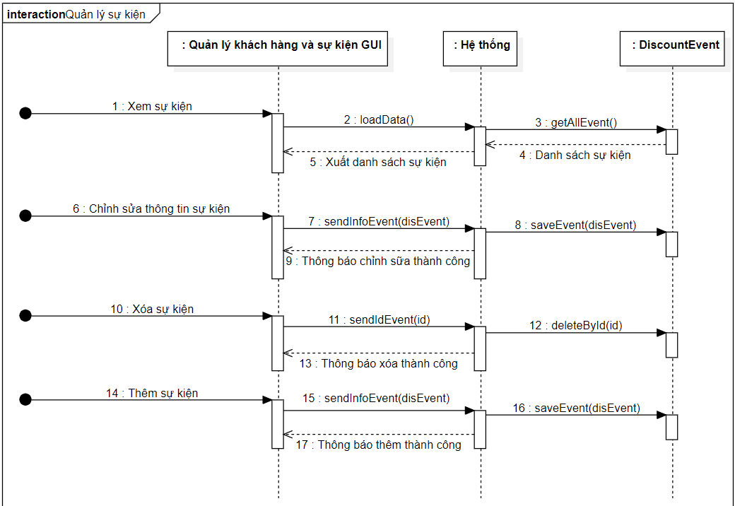

Hình 2.: Sequence Diagram – Quản lý khách hàng và sự kiện

2.2.4 Biểu đồ Class

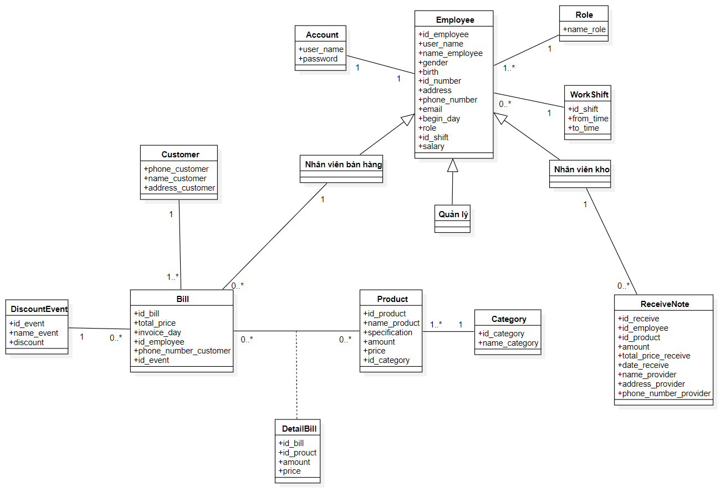

Hình 2.: Class Diagram

CHƯƠNG 3 –THIẾT KẾ HỆ THỐNG

3.1 Thiết kế dữ liệu

3.1.1 Mô hình ERD

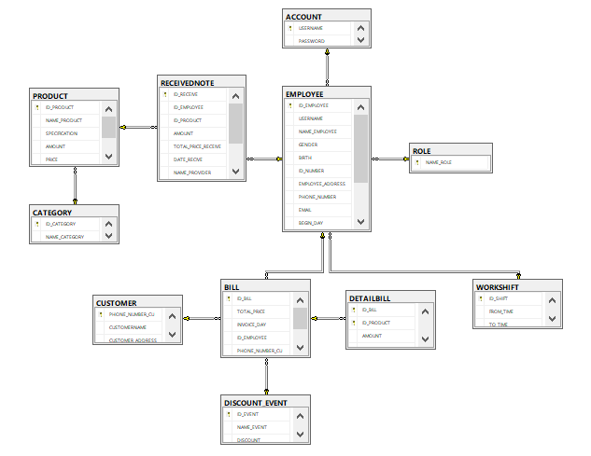

Hình 3.: Mô hình ERD

3.1.2 Mô hình quan hệ

**ROLE** (NAME_ROLE)

**ACCOUNT** (USERNAME, PASSWORD)

**CATEGORY** (ID_CATEGORY, NAME_CATEGORY)

**PRODUCT** (ID_PRODUCT, NAME_PRODUCT, SPECIFICATION, AMOUNT, PRICE, ID_CATEGORY)

**WORKSHIFT** (ID_SHIFT, FROM_TIME, TO_TIME)

**EMPLOYEE** (ID_EMPLOYEE, USERNAME, NAME_EMPLOYEE, GENDER, BIRTH, ID_NUMBER, EMPLOYEE_ADDRESS, PHONE_NUMBER, EMAIL, BEGIN_DAY, NAME_ROLE, ID_SHIFT, SALARY)

**CUSTOMER** (PHONE_NUMBER_CUSTOMER, CUSTOMERNAME, CUSTOMER_ADDRESS)

**BILL** (ID_BILL, TOTAL_PRICE, INVOICE_DAY, ID_EMPLOYEE, PHONE_NUMBER_CUSTOMER, ID_EVENT)

**DETAILBILL** (ID_BILL, ID_PRODUCT, AMOUNT, PRICE)

**RECEIVEDNOTE** (ID_RECEIVE, ID_EMPLOYEE, ID_PRODUCT, AMOUNT, TOTAL_PRICE_RECEIVE, DATE_RECIVE, NAME_PROVIDER, PROVIDER_ADDRESS, PHONE_NUMBER_PROVIDER)

**DISCOUNT_EVENT** (ID_EVENT, NAME_EVENT, DISCOUNT)

3.2 Thiết kế giao diện

Tại giao diện đăng nhập như hình 3.2, người dùng nhập Username và Password để đăng nhập vào hệ thống.

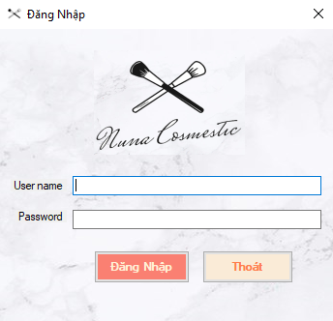

Hình 3.: Giao diện đăng nhập

Giao diện chính của hệ thống cũng là giao diện quản lý bán hàng. Bên trái màn hình là danh sách các nhóm chức năng chính của hệ thống. Phía bên phải màn hình là giao diện để thực thi chức năng bán hàng được chia thành hai phần: bên trái hiển thị danh sách các sản phẩm có tại cửa hàng, nhân viên có thể tìm kiếm sản phẩm hiện có tại ô tìm kiếm; bên phải hiển thị màn hình tạo hóa đơn bán hàng. Khi khách hàng muốn hủy giao dịch, nhân viên chọn nút “Làm mới đơn hàng” để xóa các dữ liệu đã nhập cho hóa đơn. Nếu muốn xóa sản phẩm khỏi hóa đơn hiện tại, chỉ cần chọn sản phẩm đó và chọn “Xóa sản phẩm trong đơn hàng”. Sau khi hoàn tất ghi nhận thông tin hóa đơn, chọn “Thanh toán” để tiến hành giao dịch.

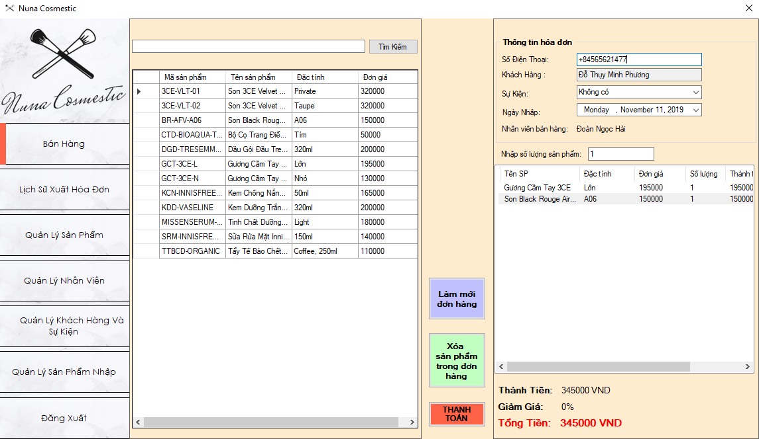

Hình 3.: Giao diện quản lý bán hàng

Tại giao diện quản lý lịch sử xuất đơn, khung đầu tiên hiển thị danh sách các hóa đơn đã thanh toán. Nhân viên có thể tìm các hóa đơn đã xuất theo ngày bằng cách chọn ngày bắt đầu, ngày kết thúc và bấm “Tìm kiếm”. Nút “Refresh” dùng để hiển thị danh sách toàn bộ các hóa đơn sau khi đã hoàn tất việc tìm kiếm hóa đơn riêng lẻ. Khung trên cùng bên phải hiển thị các sự kiện đã áp dụng trong hóa đơn được chọn. Khung dưới cùng bên phải hiển thị chi tiết các sản phẩm đã thanh toán trong hóa đơn được chọn.

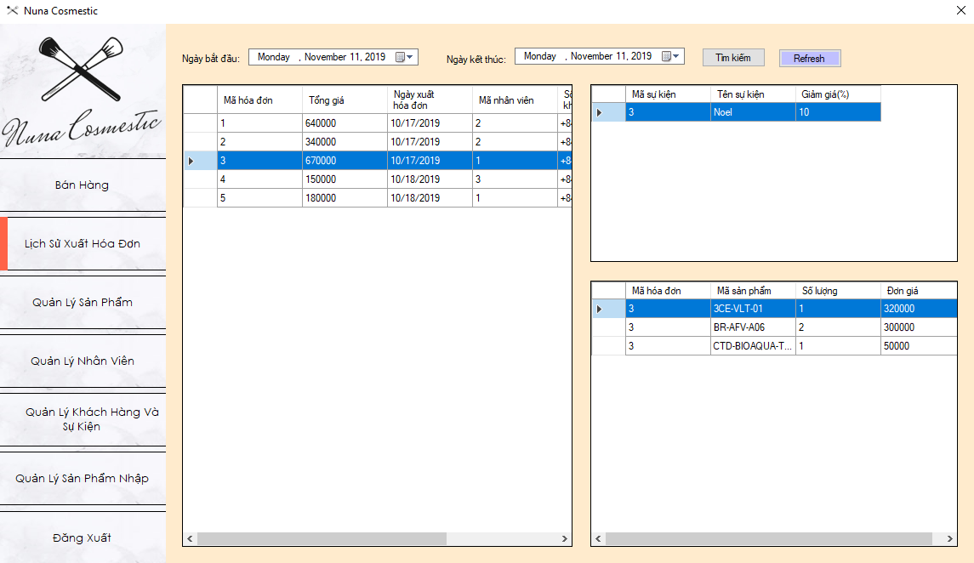

Hình 3.: Giao diện quản lý lịch sử xuất hóa đơn

Giao hiện quản lý sản phẩm hiển thị đầy đủ thông tin chi tiết về sản phẩm, cho phép người dùng xem, thêm, xóa, cập nhật và tìm kiếm sản phẩm, cũng như phân loại sản phẩm.

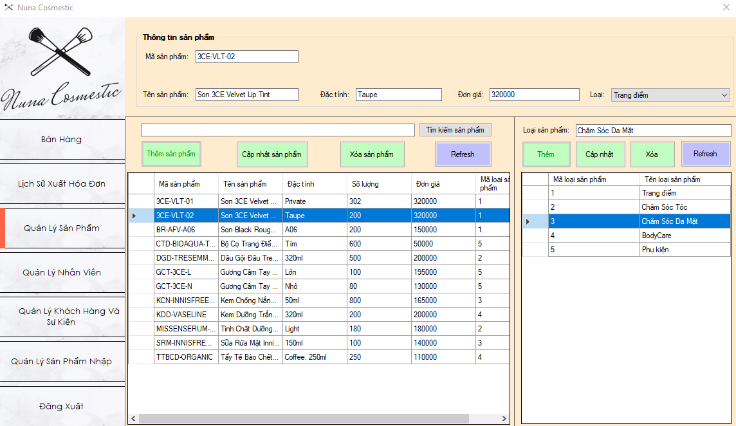

Hình 3.: Giao diện quản lý sản phẩm

Quản lý được quyền quản lý nhân viên qua các thao tác xem danh sách tất cả nhân viên, thêm, xóa, sửa, cập nhật và tìm kiếm thông tin nhân viên, trong đó bao gồm thông tin cá nhân và thông tin tài khoản. Vậy nên bất kì việc thay đổi thông tin tài khoản cũng sẽ do quản lý quyết định.

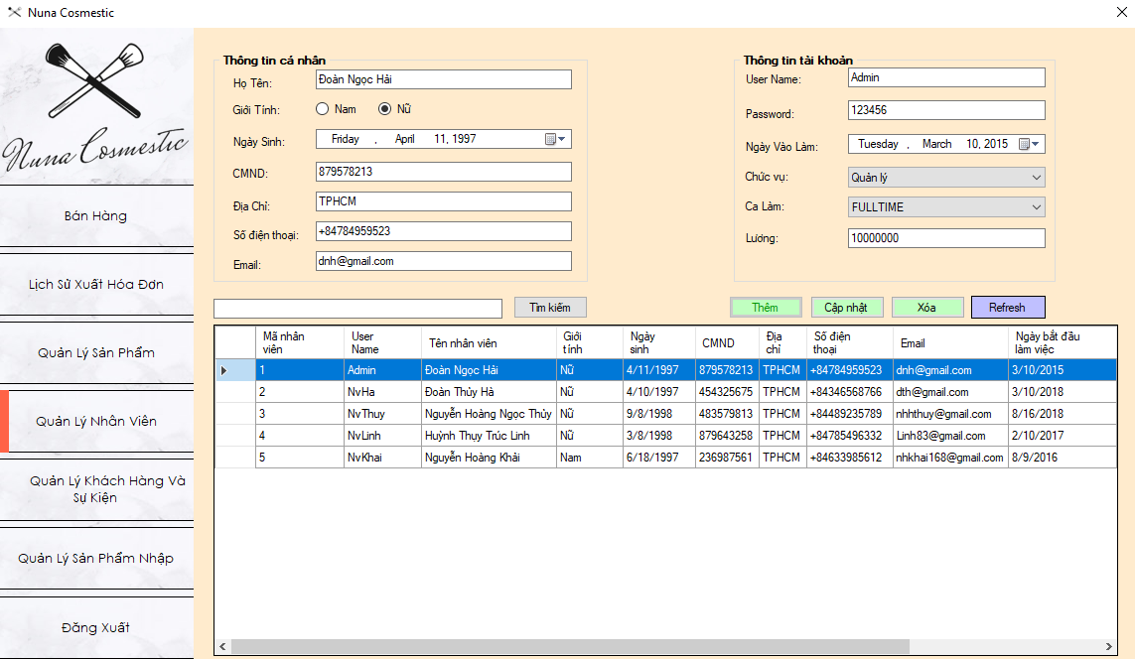

Hình 3.: Giao diện quản lý nhân viên

Để thuận tiện cho việc ưu đãi đối với khách hàng, hệ thống cần lưu một vài thông tin cá nhân của khách hàng đó. Ngoài ra còn có danh mục sự kiện nhằm tạo ra các sự kiện mới để tri ân khách hàng.

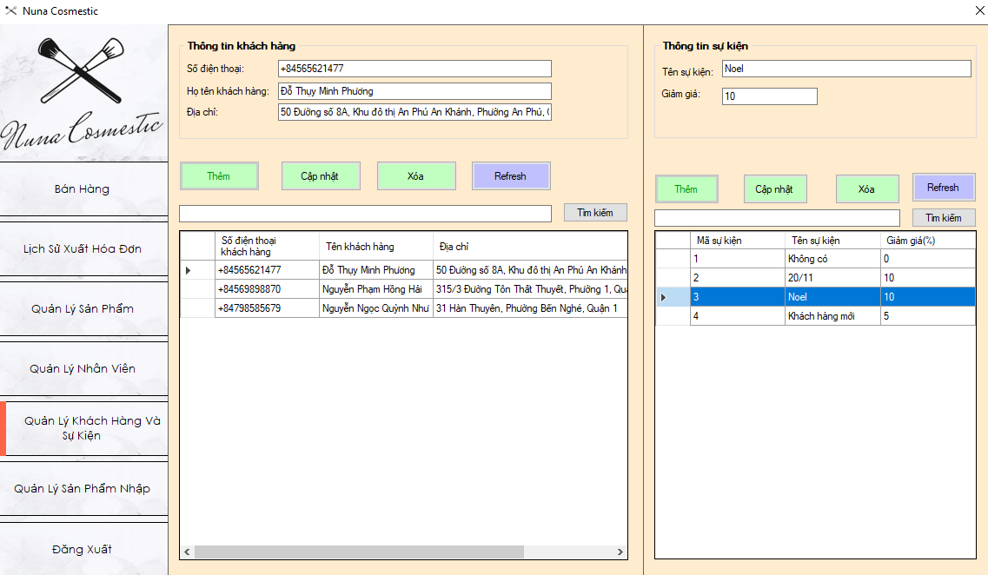

Hình 3.: Giao diện quản lý khách hàng và sự kiện

Phần quản lý sản phẩm nhập nhằm kiểm soát số lượng hàng hóa mới được nhập về, bao gồm các thông tin liên quan đến nhà cung cấp, số lượng được nhập, tổng giá nhập và ngày nhập. Với số lượng sản phẩm vừa được nhập về sẽ được cộng dồn với số lượng sản phẩm đang có tại cửa hàng.

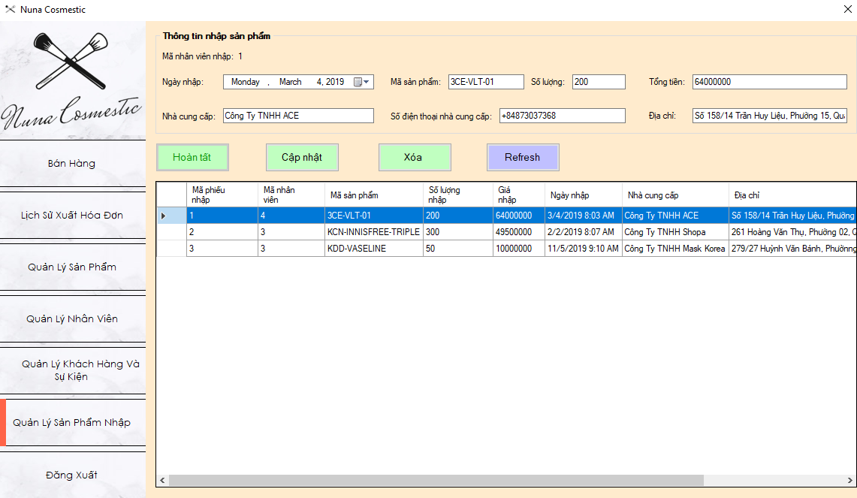

Hình 3.: Giao diện quản lý sản phẩm nhập

Cuối cùng là chức năng đăng xuất. Nếu chương trình bị tắt đột ngột, tài khoản hiện tại sẽ tự động đăng xuất.

CHƯƠNG 4 – TỔNG KẾT

Hiện nay, việc vận hành cửa hàng theo cách truyền thống đã và đang gặp nhiều khó khăn khi người quản lý phải kiểm soát cùng một lúc quá nhiều cũng như không thể kiểm soát được quá trình làm việc của nhân viên, dẫn đến sai sót trong quá trình quản lý gây tổn thất về thời gian và tiền bạc. Vì vậy, việc tạo ra một phần mềm thay thế công việc quản lý đang là nhu cầu cần thiết để giải quyết được các vấn đề trên, nhằm mục đích tiết kiệm nguồn lực, giảm thiểu tối đa việc sai xót trong quá trình quản lý bán hàng. So với việc vận hành cửa hàng một cách truyền thống thì việc sử dụng phần mềm mang lại nhiều thay đổi tích cực hơn cho việc quản lý.